
Identifikátor z eSSS
Informační koncepce OVS
v souladu se zákonem č. 365/2000 Sb., o informačních systémech veřejné správy a vyhláškou č. 360/2023 Sb., o dlouhodobém řízení informačních systémů veřejné správy
Praha, měsíc 2024

Obsah
1 Úvod 7
2 Identifikace Informační koncepce 8
2.1 Základní údaje Informační koncepce 8
2.2 Přehled verzí 9
3 Manažerské shrnutí 10
3.1 Stručná rekapitulace závěrů IK 10
3.2 Základní zodpovědnosti a kompetence úřadu 10
3.3 Shrnutí stávajícího stavu architektury úřadu 10
3.4 Klíčové transformační cíle 10
3.5 Klíčové vnitřní potřeby ICT 10
3.6 Shrnutí vize cílového stavu architektury úřadu 10
3.7 Výběr klíčových změnových záměrů / projektů 10
3.8 Výběr klíčových změn v řízení ICT 11
3.9 Základní podmínky realizovatelnosti změn 11
4 Část A: Koncepce architektury úřadu 12
5 Popis stávajícího stavu architektury 13
5.1 Zodpovědnosti a kompetence úřadu 13
5.2 Přehled byznys architektury 13
5.2.1 Hlavní a podpůrné procesy 15
5.2.2 Stav řídících, provozních a korporátních činností a jejich IT podpory 19
5.2.3 Přehled klíčových rolí pro digitální transformaci 19
5.2.4 Přehled digitalizace z pohledu organizační struktury 20
5.2.5 Přehled údajů ve správě úřadu 21
5.2.6 Shrnutí potřeb ze stávajícího stavu byznys architektury 22
5.3 Aplikační architektura informačních systémů úřadu 22
5.3.1 Přehled a klasifikace všech informačních systémů úřadu 22
5.3.2 Přehled ISVS a provozních ISVS ve správě úřadu 24
5.3.3 Ostatní provozní informační systémy úřadu 24
5.3.4 Nástroje podporující spolupráci 25
5.3.5 Využití klíčových sdílených služeb eGovernmentu a externích IS 25
5.3.6 Publikace služeb 26
5.3.7 Využití cloud řešení 26
5.3.8 Integrační model aplikační architektury 26
5.3.9 Shrnutí potřeb ze stávajícího stavu aplikační architektury 26
5.4 Datová architektura informačních systémů úřadu 26
5.4.1 Základní charakteristiky datové architektury 26
5.4.2 Architektura sdílení dat v propojeném datovém fondu 27
5.4.3 Architektura zpřístupnění dat 27
5.4.4 Architektura kmenových dat a číselníků 27
5.4.5 Architektura analytického zpracování dat 27
5.4.6 Shrnutí potřeb ze stávajícího stavu datové architektury 27
5.5 Technologická architektura IT infrastruktury úřadu 27
5.5.1 Architektura infrastruktury datových center 27
5.5.2 Cloud 28
5.5.3 Architektura koncových zařízení 29
5.5.4 Shrnutí potřeb ze stávajícího stavu IT technologie 29
5.6 Technologická architektura komunikační infrastruktury úřadu 30
5.6.1 Shrnutí potřeb ze stávajícího stavu komunikační infrastruktury 30
5.7 Přehled projektů 30
6 Přehled motivací úřadu ke změnám architektury<< interactive whisperer? Neskor. >> 32
6.1 Poslání úřadu, strategické cíle a byznys požadavky 32
6.1.1 Poslání a kompetence úřadu 32
6.1.2 Strategické cíle úřadu 32
6.1.3 Externí byznys požadavky 32
6.1.4 Interní byznys požadavky 32
6.2 Dopady a požadavky na ICT 32
6.2.1 Vliv moderních trendů na změny 32
6.2.2 Dopady byznys požadavků a strategických cílů úřadu na ICT 32
6.2.3 Cíle ICT strategie 33
6.2.4 Hodnocení ekonomické výhodnosti provozu, způsobu provozu a přínosů IS 33
6.2.5 Výjimky OHA 33
6.3 Shoda s cíli Informační koncepce ČR 33
6.3.1 Dopady cílů Informační koncepce ČR v prostředí úřadu 33
6.4 Dopady principů Informační koncepce ČR do digitalizace úřadu 44
6.5 Model motivační architektury úřadu 47
6.6 Shrnutí a interpretace potřebných změn architektury 48
7 Návrh cílového stavu architektury 50
7.1 Architektonická vize úřadu 50
7.2 Návrh cílové byznys architektury 50
7.3 Návrh cílové aplikační a datové architektury 50
7.4 Využití klíčových sdílených služeb eGovernmentu a externích IS 50
7.5 Publikace služeb 51
7.6 Návrh cílové IT technologické architektury 51
7.7 Návrh cílové komunikační technologické architektury 51
8 Plán realizace změn v architektuře úřadu 52
8.1 Návrh strategie implementace 52
8.2 Přehled všech běžících i plánovaných projektů/programů 52
8.3 Předpoklady úspěšné realizace plánovaných projektů/programů 54
8.4 Způsob financování projektů/programů a provozu ICT 54
8.4.1 Plán financování projektů 54
8.4.2 Plán financování provozu ICT 54
9 Část B: Koncepce řízení služeb ICT 56
10 Popis stávajícího stavu řízení informatiky 57
10.1 Zhodnocení stavu a metod řízení životního cyklu IS 57
10.2 Strategie, plánování a organizace řízení informatiky 59
10.3 Zhodnocení stavu spolupráce s ostatními útvary úřadu 60
10.4 Zhodnocení stavu spolupráce s orgány centrální koordinace ICT a eGovernmentu 60
10.5 Přehled běžících a schválených projektů pro řízení ICT 60
10.5.1 Přehled projektů řízení ICT 61
10.6 Shrnutí potřeb ze stávajícího stavu 61
11 Popis důvodů pro změny řízení informatiky 62
11.1 Přehled externích cílů, úkolů a vlivů 62
11.2 Přehled identifikovaných vnitřních motivací 62
11.3 Shoda se zásadami řízení ICT z IKČR 63
11.4 Shrnutí a interpretace identifikovaných změn řízení ICT 66
12 Návrh cílového stavu řízení informatiky 67
12.1 Návrh cílového stavu a metod řízení životního cyklu IS 67
12.2 Návrh cílového stavu strategie, plánování a organizace řízení informatiky 67
12.3 Návrh cílového stavu způsobu spolupráce s ostatními útvary úřadu 67
12.4 Návrh cílového stavu způsobu spolupráce s centrálními autoritami v oblasti ICT a eGovernmentu 67
13 Plán realizace změn pro dosažení cílového stavu informatiky 68
13.1 Návrh strategie implementace 68
13.2 Plán projektů řízení ICT 68
13.3 Předpoklady úspěšné realizace plánovaných projektů/programů 68
13.4 Způsob financování projektů s dopadem do řízení ICT 68
14 Část C: Řízení životního cyklu informační koncepce 69
15 Naplňování koncepce 70
15.1 Vydávání a vyhodnocování dodržování informační koncepce 70
15.1.1 Postupy při vyhodnocování dodržování informační koncepce 70
15.1.2 Oblasti pro vyhodnocování informační koncepce 71
15.1.3 Pravidla pro vytváření zápisu z vyhodnocování informační koncepce 71
15.2 Postupy při provádění změn informační koncepce 72
15.2.1 Postup pro zajištění včasné změny informační koncepce 72
15.2.2 Postup zápisu změny do dokumentu informační koncepce 72
15.2.3 Postup přípravy nové informační koncepce 73
16 Odpovědnosti za uplatňování informační koncepce 74
16.1 Odpovědnosti za životní cyklus dokumentu informační koncepce 74
16.2 Odpovědnost za realizaci informační koncepce 75
17 Část D: Dodatky a přílohy informační koncepce úřadu 76
18 Dodatky 77
18.1 Základní pojmy a zkratky 77
18.2 Seznam modelů, schémat, obrázků 78
18.3 Seznam tabulek 78
18.4 Seznam literatury 79
19 Seznam příloh 81
19.1 Přehled agend a kompetencí úřadu 81
19.2 Přehled právních norem upravujících činnost úřadu se vztahem k informačním a komunikačním systémům 81
19.3 Přehled a karty ISVS 81
19.4 Modely úřadu 81
19.5 Přehled a karty programových/projektových záměrů 81
19.6 Přehled věcných oblastí dat 81

Jak číst informační koncepci
Dokument IK úřadu postupně popisuje ve svých jednotlivých částech:
Část A: Koncepce architektury úřadu je o fungování úřadu jako celku. Měla by popsat činnosti úřadu v rámci jeho agend („co dělám a proč“) a jejich podporu informačními systémy a technologiemi („s čím to dělám“).
Část B: Koncepce řízení služeb ICT se zaměřuje na fungování ICT útvaru úřadu. Měla by popsat služby, které ICT poskytuje ostatním složkám úřadu a způsob jejich řízení.
Obě části (A i B) jsou členěny do čtyř kapitol, z nichž první dává přehled stávajícího stavu, druhá popisuje motivace ke změnám (co je potřeba změnit a proč), třetí obsahuje high-level návrh cílového stavu (jak to bude vypadat po změnách) a čtvrtá definuje plán realizace popsaných změn (jakými projekty a kdy budou dodány).
Další část (C) dokumentu je o tom, jak bude tento dokument řízen a jak bude naplňován – postupy realizace změn, kontroly a vyhodnocování změn a odpovědnosti za plnění.
Poslední část dokumentu (D) obsahuje různé dodatky, přílohy apod., ve kterých může čtenář najít vysvětlení, upřesnění nebo rozšíření informací z předchozích částí dokumentu
Typografická konvence použitá v dokumentu.
Šedá kurzíva označuje popisné či vysvětlující texty, které slouží jako pomůcka při tvorbě dokumentu, a které lze po dokončení práce odstranit. V rámci těchto odstavců naleznete živé odkazy na užitečné zdroje – zákony, vyhlášky, NAR/NAP.
Žluté zvýraznění obsahuje návrh věcného textu, který můžete upravit a následně použít podle potřeby.
Nadpisy 1., 2., a 3. úrovně vytyčují povinnou strukturu dokumentu a nelze je odstranit. V případě potřeby je možné přidat nadpisy 4. úrovně nebo další, aby byla zajištěna potřebná úroveň podrobnosti. Pokud jste přesvědčeni, že se vás určitá kapitola netýká, ponechte ji a doplňte vysvětlení, proč se vás netýká.
Obrázky – obsahují návrhy doagramů, obvykle klasifikačních, které jsou doporučené jako vizualizace textového obsahu pro lepší čitelnost dokumentu.
Tabulky – obsahují strukturované věcné informace. V případě, že máte velmi rozsáhlé struktury v jiných IS, vložte nejstručnější verzi tabulky do dokumentu na místo, jak je připravena a rozsáhlou tabulku přiložte jako přílohu dokumentu.

Vážené kolegyně, vážení kolegové,
rádi bychom Vás požádali o spolupráci a zpětnou vazbu k této šabloně. Vaše názory, ať už pozitivní nebo negativní, jsou pro nás klíčové pro další vylepšení, aby budoucí verze šablony lépe odpovídala zákonným požadavkům a praktickým potřebám.
Děkujeme za Vaši ochotu, podporu a čas, který věnujete této zpětné vazbě.

V současné verzi šablony se nezaměřujeme na aspekty bezpečnosti a rizik a nepokrýváme všechny domény na všech vrstvách v potřebné úrovni detailu. Oblast bezpečnosti a rizik ponecháváme v gesci NÚKIB. Do budoucna plánujeme šablonu doplnit o příslušné vstupy z oblasti bezpečnosti ve všech vrstvách architektury.
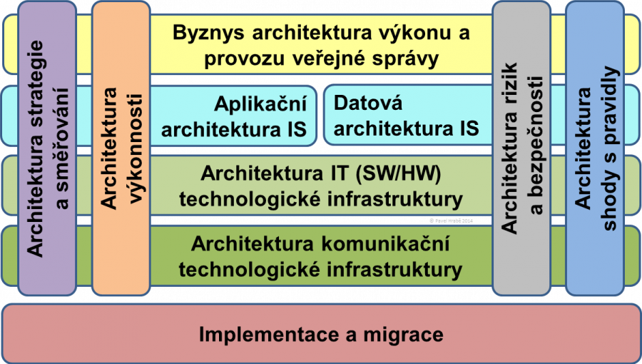
Obrázek 1: Struktura domén architektonického rámce NAP

.

Úvod

Identifikace Informační koncepce
Doplňte v případě potřeby obecný úvod o informace týkající se vašeho úřadu.
Aktuálním smyslem Informační koncepce (IK) úřadu je především stanovit jeho cíle v oblasti digitalizace a popsat, jak budou pro naplnění těchto cílů rozvíjeny informační systémy a IT služby úřadu. Stručně to shrnuje Zásada řízení ICT Z3: Strategické řízení pomocí IK OVS, která je součástí Informační koncepce ČR.
Orgán veřejné správy (OVS) vydává tuto Informační koncepci (IK) v souladu se zákonem č. 365/2000 Sb., o informačních systémech veřejné správy a o změně některých dalších zákonů (§ 5a) (dále jen zákon) a vyhlášky 360/2023 o dlouhodobém řízení informačních systémů veřejné správy (dále jen vyhláška). V Informační koncepci OVS stanovuje své dlouhodobé cíle v oblasti řízení architektury úřadu, řízení ICT služeb.
Popište vztah IK ke klíčovým strategickým dokumentům úřadu. Úřad má schválenou strategii rozvoje pro období OD-DO, která se zaměřuje na oblasti XY. Současně navazujeme na strategicky významné dokumenty ZZZ, které tato IK dále rozpracovává.
!!!!!!<<Verejne zdroje AI APLICABLE su xx placeholders>>

Základní údaje Informační koncepce
Vyhláška § 3(4)a obsahuje dobu platnosti informační koncepce orgánu veřejné správy,
Název orgánu veřejné správy | XY
IČO | XXXXXXX
Typ organizace | Orgán státní správy
Adresa sídla | XYZ
Verze IK | XX.XX
Datum vzniku | mm/rrrr
Datum schválení | dd.mm. rrrr
Počátek platnosti | dd.mm. rrrr
Autor verze
Organizační útvar / organizace | Útvar XY
Verzi schválil
Organizační útvar / organizace | Útvar XY
Název souboru | IK_ XY.docx
Počet stran | 100+

Přehled verzí

<<toto je rucne/ asi nie AI. Možno porovnanim z minulej verzie>>

Verze IK | Identifikace změněné části | Popis a odůvodnění změny | Datum změny
2.0 | Celý dokument | Aktualizace za účelem uvedení IK OVS do souladu s IK ČR. | XX/202Y
3.0. | Celý dokument | Aktualizace dle nové vyhlášky 360/2023. | XX/202Y
3.5 | Část dokumentu | Zohlednění ročních změn v části Plán realizace změn | XX/200Y

Manažerské shrnutí

<< asi nemusi rucne. Co je tu musí byt v IK niekde. Možno generateble<>>
Shrnutí IK pro klíčové zainteresované:
- pro vedení úřadu
- pro externí orgány (např. OHA)
- pro správce ISVS (věcné i technické)
- pro členy IT útvarů a dodavatele ICT služeb
V kapitole manažerské shrnutí jsou uvedeny: Základní odpovědnosti a kompetence OVS (povinnosti, zákony, agendy). Klíčové transformační cíle a úkoly OVS Shrnutí toho nejdůležitějšího, co stojí před OVS a jeho představiteli (GDPR, spisovka, eIDAS, …). Klíčové vnitřní potřeby informatiky a eGovernmentu OVS Shrnutí nejdůležitějších ostatních vlivů, provozních potřeb a optimalizačních podnětů Shrnutí vize cílového stavu architektury úřadu Přehled klíčových rysů vize cílového stavu úřadu (plně digitalizován, plně centralizován, plně outsourcován atp.). Výběr klíčových změnových záměrů / projektů z Roadmapy Výběr klíčových změn ve způsobu řízení informatiky a eGovernmentu OVS. Popište Vztah IK a souvisejících strategických dokumentů OVS a eGovernmentu https://archi.gov.cz/uvod_dokumenty

Stručná rekapitulace závěrů IK
Uveďte zásadní závěry popsané níže v kapitolách této IK.

Základní zodpovědnosti a kompetence úřadu
Shrňte základní kompetence úřadu popsané níže v kapitolách této IK.

Shrnutí stávajícího stavu architektury úřadu
Popište hlavní zjištění vyplývající z poznání současného stavu struktury a fungování (tedy architektury) úřadu a její podpory informačními technologiemi (míra digitalizace agend jak jsou využívány sdílené služby eGovernmentu apod.)..

Klíčové transformační cíle
Shrňte klíčové cíle digitální transformace úřadu a jeho způsobu řízení ICT, které vycházejí z motivací úřadu popsaných níže v kapitole 2, části A i B.

Klíčové vnitřní potřeby ICT
Uveďte, jaké jsou potřeby identifikované interně v ICT pro poskytování kvalitních ICT služeb.

Shrnutí vize cílového stavu architektury úřadu
Slovně nebo graficky vyjádřete cílovou představu (vizi) úřadu, zejména jeho byznys a aplikační architektury, popsané níže v kapitolách této IK.

Výběr klíčových změnových záměrů / projektů
Shrňte základní přehled informací o nejpodstatnějších identifikovaných změnách v architektuře úřadu, respektive změnových záměrech a identifikovaných projektech, jimiž se změny budou realizovat, s uvedením jejich předmětu, jejich rozpočtů, harmonogramů apod., které jsou popsané níže v kapitolách této IK.

Výběr klíčových změn v řízení ICT
Slovně nebo graficky vyjádřete představu (vizi) cílové podoby procesů, organizace, lidských zdrojů a dalších součástí řízení ICT úřadu, popsané níže v kapitolách této IK.

Základní podmínky realizovatelnosti změn
Vypište manažerské požadavky na finanční zdroje, služební místa, lidské zdroje apod., popsané níže v kapitolách této IK.

Část A: Koncepce architektury úřadu
Tato část naplňuje §3, odstavec 2 Vyhlášky: “Plán rozvoje informačních systémů orgánu veřejné správy“, a to v kontextu stavu, potřeb a plánů rozvoje orgánu veřejné správy jako celku.
Představuje celkovou inventuru současného stavu úřadu z hlediska výkonu funkcí veřejné správy (byznys architektura), jejich podpory informačními systémy (aplikační a datová architektura) a technologiemi (architektura IT a komunikační infrastruktury). Následně odpovídá na otázky CO? a PROČ? je třeba stavět či měnit, resp. do jakého stavu se chce úřad dostat a jakými změnami/projekty toho dosáhne.
Význam byznys architektury pro návrh cílového stavu a potřebných změn v ICT podpoře funkcí úřadu popisuje Národní architektonický plán (NAP) v kapitole Pravidla byznys architektury výkonu veřejných služeb úřadu.
<<co delam, co k tomu pouzivam IT tech. Akym sposob ridim zmenu. >>
<<byznys co delam>>
<<notes prerobyt na otázky. Na dotaznik.>>
<<<TOGAF k zamysleni. >>
<<v dokumente su zdroje z ktorych vychadzju, vecna část je ve NAPu? >>
<< >>

Popis stávajícího stavu architektury
Kapitola odpovídá požadavkům § 3, (2)a) Vyhlášky.

Zodpovědnosti a kompetence úřadu
Shrňte základní kompetence úřadu, co je posláním úřadu, za jakým účelem úřad věcně existuje. Obsah můžete následně ve stručnější formě použít v kap. 2.2 manažerského shrnutí.
<<popsat k cemu je urad. K cemu to dela a preco to dela. Cinnosti co su minoritne. Popsanie co robia ale maju to vyplnit vlastnymi slovami>>
<< mozne z WEB mozna z dotazov. Není struktura. Moznost prepripravit a povolit editnut vyplnitelovi >>

Přehled byznys architektury
Graficky znázorněte všechny činnosti (schopnosti, procesy, funkce nebo služby), které úřad vykonává. V následujícím obrázku uvedené procesy a jejich dělení představují příklad, rozdělení v rámci hypotetického úřadu. Jednotlivé kategorie (1. až 5.) doplňte o specifické procesy vašeho úřadu.
Detailní referenční modely lze nalézt v Národním architektonickém rámci (NAR) kapitole Referenční modely byznys architektury.

Řídící a strategické procesy představují vrcholové procesy úřadu, procesy jeho manažerského řízení a strategického rozvoje.
Hlavní a podpůrné procesy jsou definovány výčtem právních předpisů definujících působnost úřadu a jim odpovídajících agend, které úřad ohlašuje a ve kterých působí, případně činností, které nejsou definovány jako agendy, ale fakticky mají tento charakter.
Korporátní procesy představují souhrn procesů, které úřad vykonává v rámci resortu, případně je řeší za nebo poskytuje jako službu pro své podřízené organizační jednotky.
Provozní procesy vykonává úřad pro každodenní zajištění vlastního chodu, tak jako jakákoli jiná organizace, pouze s dílčími specifiky pro veřejnou správu.
Nahraďte vzorový model dle skutečného stavu ve vašem úřadu.

Následující schéma představuje teoretické členění všech činností (schopností, procesů, funkcí nebo služeb), které DIA vykonává.
Slouží jako vodítko pro kategorizaci oblastí činností, v nichž budou na základě analýzy potřeb a motivací ke změnám identifikovány požadavky na změnu jejich podpory ICT řešeními.
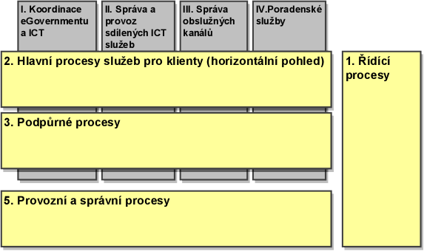
Obrázek 2: Nejvyšší úroveň procesní/funkční dekompozice DIA, inspirovaná podle referenčního modelu NAR
Z hlediska vzájemné podobnosti a ve vztahu ke klientům agentury se procesy DIA tzv. horizontálně dělí na:
1. Řídící a strategické procesy představují vrcholové procesy agentury, procesy jejího manažerského řízení a strategického rozvoje. Řídící procesy stojí stranou, protože působí napříč všemi ostatními horizontálními i vertikálními procesy.
2. Hlavní a 3. Podpůrné procesy, které jsou definovány výčtem právních předpisů a vnitřních předpisů, definujících působnost agentury a jim odpovídajících agend, ve kterých působí, případně činností vůči klientům agentury, které nejsou definovány jako agendy, ale fakticky mají tento charakter.
4. Korporátní procesy představují souhrn procesů, které agentura vykonává v rámci korporace, případně je poskytuje jako službu pro své podřízené organizační jednotky.
5. Provozní procesy vykonává agentura pro každodenní zajištění vlastního chodu, tak jako jakákoli jiná organizace, pouze s dílčími specifiky pro veřejnou správu.
Z hlediska obsahu (segmentů činností) se hlavní a podpůrné procesy DIA vertikálně dělí na:
- Koordinace eGovernmentu - přímý výkon služeb veřejné správy (ÚŘAD).
- Správa a provoz sdílených ICT služeb - (IT FIRMA)
- Správa obslužných kanálů - (SDÍLENÉ KONTAKTNÍ CENTRUM)
- Poradenské služby - (PORADENSKÁ FIRMA)
Přitom lze přirozeně očekávat, pro jednotlivé vertikály bude DIA identifikovat a uplatňovat odvětvové nejlepší praxe z odvětví v závorce.
Původní příklad šablony, s o něco větší mírou detailu (úroveň 2).
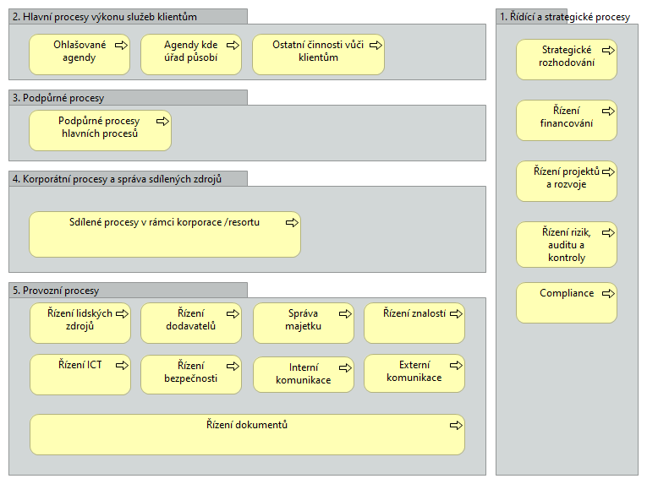
Obrázek 3: Nejvyšší úroveň procesní dekompozice podle referenčního modelu NAR – příklad
<<delaji se z ruznych duvodu. Oddeleni cinnosti. Kateg 2/3 na 90 percent popasne vo veřejných registrech. Zistit povinosti z registru. Povinnosti vychadzaju zo zákona. Explicitni prikaz – implicitni prikaz. Je v kategorii a kategorie del cinnosti. Moze im padnut povinnost ktoru vobec nerobia a nemaju s tym nic. >>
<< 1. funkce kto robi každý. Vyuzijes neskor v *1 >>
<< všechny maju byt jako soucast *1. >>
<< 4 z obrazku. Low importance. Nie vždy popsane niekde. Vždy je to na tych ludoch.>>

Hlavní a podpůrné procesy
V rámci zamyšlení se nad jednotlivými částmi této kapitoly doporučujeme udělat důkladnou kontrolu zápisů v RPP, týkající se především – ohlášení agend, ISVS, zákonných zmocnění, definice údajů, katalogu služeb VS.
Nedílnou součástí popisu stávajícího stavu úřadu a jeho agend je, zda jsou agendy uspokojivě podpořeny službami informačních systémů, tudíž není očekáváno žádné další zlepšení, nebo naopak, zda u předmětných agend je možné očekávat a je třeba plánovat jejich digitální transformaci.
Orientační hodnocení stavu digitalizace může nabývat následujících hodnot:
- žádný - většina činností je prováděna papírově nebo prostřednictvím MS Office
- nedostatečný - některé činnosti jsou prováděny elektronicky, některé papírově
- uspokojivý - činnosti a procesy jsou automatizované, elektronicky podepisované, data a informace se sdílejí a neduplikují
- výborný - všechny činnosti jsou prováděny v souladu s principy Informační koncepce ČR (IK ČR)
Chcete-li, použijte procentuální (%) vyjádření místo navrhovaného slovního.
Stav digitalizace se vyjadřuje u všech agend a činností (jedná se o byznys architekturu) ať už jim podporu poskytují IS spravované vlastním úřadem nebo IS jiných úřadů. Zároveň platí, že se jedná o podporu agendy/činnosti, tedy jak je výkon dané agendy/činnosti podporován sw řešením.

Stav agend ohlašovaných úřadem
Uveďte seznam agend, pro které je úřad gestorem a ohlašovatelem agendy. Výčet v této i následujících tabulkách odpovídá procesům uvedeným ve zvýrazněných oblastech modelu z kap. 3.2:
Agenda veřejné správy je okruh působnosti orgánu veřejné moci vymezený zákonem nebo jiným právním předpisem, v jehož rámci orgán veřejné moci vykonává působnost v oblasti veřejné správy, zejména rozhoduje nebo jinak autoritativně jedná, vydává opatření obecné povahy, osvědčení, nebo prohlášení, vede evidenci, poskytuje informace, přijímá podání, nebo provádí kontrolu. Definice v zákoně č. 194/2017 Sb., o Jednotném informačním místě, konkrétně v § 2 odst. 1 písm. a)
Definice v zákoně č. 12/2020 Sb., o právu na digitální služby:

Ohlašovatel agendy (§ 2 odst. 1 písm. o)): Orgán veřejné moci, který je oprávněn vykonávat agendu veřejné správy a který tuto agendu ohlásil Ministerstvu vnitra.

Správce agendy (§ 2 odst. 1 písm. p)): Orgán veřejné moci nebo jiný subjekt, který vykonává agendu veřejné správy a který byl k tomu oprávněn ohlašovatelem agendy nebo přímo zákonem.

Správce ISVS (§ 2 odst. 1 písm. v)): Orgán veřejné moci nebo jiný subjekt, který provozuje informační systém veřejné správy.

Tyto definice jsou důležité pro pochopení rolí a odpovědností jednotlivých subjektů při poskytování digitálních služeb a výkonu agend veřejné správy. Ohlašovatel agendy je zodpovědný za ohlášení agendy a její popis, správce agendy za její výkon a správce ISVS za provoz informačního systému, který agendu podporuje.
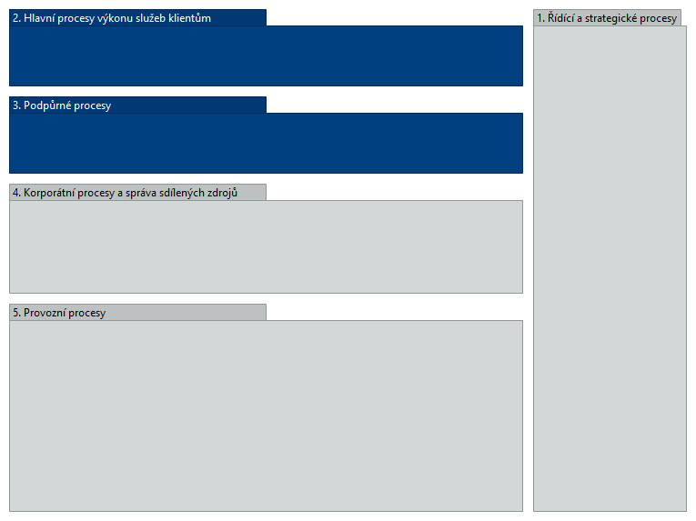

<<toto je rucne/ asi nie AI. Možno porovnanim z minulej verzie>>

<< stav digitalizace, shodnoceni. Mame agendu, vieme kto ju vykonava. Nejaky odbor a nejaky ludia zhodnotia jako su spokojny. Podla skaly 1-4 niekde tu je to maju to vyplnit podla skaly. Moznost rozsirenia. (uz je nova ale este tu není. Pytaju sa spravcu jako je spokojeny podla skaly. Pretocit do otazok? A podla toho vyplnit? Vytiahnut ludi z ludi jako to hodnotia a co by s tim chceli robit (co chcu robit není v tabulke) pod tabulku popisat co je zle a co sa da robit s tym, co by mohli robit, preco sa neda momentalne co robit. Optional zhodnotenie. Skusit nejakymi AI otázkami? Potenital chatting. Interakcia na vyplnenie. Ak bude inak jako dobry/vyborny poptat sa co je zle, preco je zle. Chcu z ludi dostat kde je ten problém.) >>
<< Oni v hlavách drzia nejaku strukturu, ale dalo by sa cachovat veci jako odpovedali. Napr. Teraz hovoria o tom co robia teraz a next section je v budoucnu. AI by mohlo pomocrt spojit to alebo cachnut lebo oni sa na to nepytaju v tejto sekcii ale ludia to davaju. >>

Tabulka 1: Přehled ohlášených agend
Ohlášená agenda | Odbor správce agendy | Agendový IS | Stav digitalizace

Stav agend, v nichž úřad působí, ale neohlašuje je
Uveďte seznam agend, ve kterých úřad působí, ale jejich ohlašovatelem je někdo jiný.
Pokud se v tabulce jedná o AIS ve správě úřadu, uveďte pouze označení AISu. Pokud je ve správě jiného úřadu, uveďte jméno správce v závorce.

<<nenapisu tam vstko. Iba to co robia občas. Chceme vsetko aj to co robia občas alebo věci co by mali robit ale nerobia ich. Vyplnoit věci co bz mali robit aby sami zistili co bz mali robit>>

Tabulka 2: Přehled agend působení úřadu - vedle ohlášených
Agenda působení | Odbor správce AIS | Agendový IS | Stav digitalizace

Jiné činnosti při výkonu veřejné správy
Uveďte přehled všech ostatních činností, které vykonávají pracovníci úřadu, ale nejsou součástí žádné z výše uvedených agend.
Poradenství klientům VS / spotřebitelům / žadatelům / …
Správa a poskytování informací o … [předmětech úřadování]
Komunikace, poskytování informací a vztahy s veřejností
<<nevycteme. Delaju to ale nikdy to oficialne nenamapovali na ich agendu. Alebo to robia lebo to nie je ofiko or whatever. Neda sa vycist. Možno z weboviek. Porovnat web s ofiko info. >>
Tabulka 3: Přehled ostatních činností úřadu při výkonu veřejné správy
Ostatní činnosti mimo výkon agend | Odbor správce činnosti | IS činnosti | Stav digitalizace

Vertikální pohled na hlavní a podpůrné procesy
V tomto způsobu analýzy byznys architektury organizace se vychází z tzv. referenčního modelu byznys architektury OVM, který vydal OHA. Podle něj se hodnotí jednotlivé vertikály, neboli také segmenty činnosti z pohledu jejich zralosti v porovnání se standardy nebo příklady nejlepší praxe a hledají se příležitosti pro zlepšení.

V DIA hodnotíme zralost jednotlivých vertikálních segmentů a příležitosti pro jejich zlepšování na základě zlepšení jejich podpory ICT službami následovně.

Koordinace eGovernmentu

Správa a provoz sdílených ICT služeb

Správa obslužných kanálů

Poradenské služby

Horizontální jednotící pohled na hlavní procesy
V tomto způsobu analýzy byznys architektury organizace se vychází z tzv. referenčního modelu byznys architektury OVM, který vydal OHA a který má v oblasti hlavních procesů následující strukturu:

Obrázek 3 - Dekompozice hlavních procesů horizontálně - úroveň 2
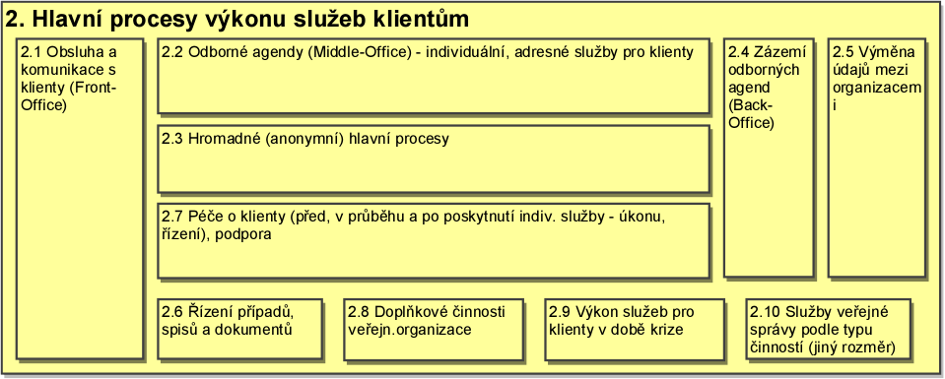

Obrázek 4 - Dekompozice hlavních procesů horizontálně - úroveň 3
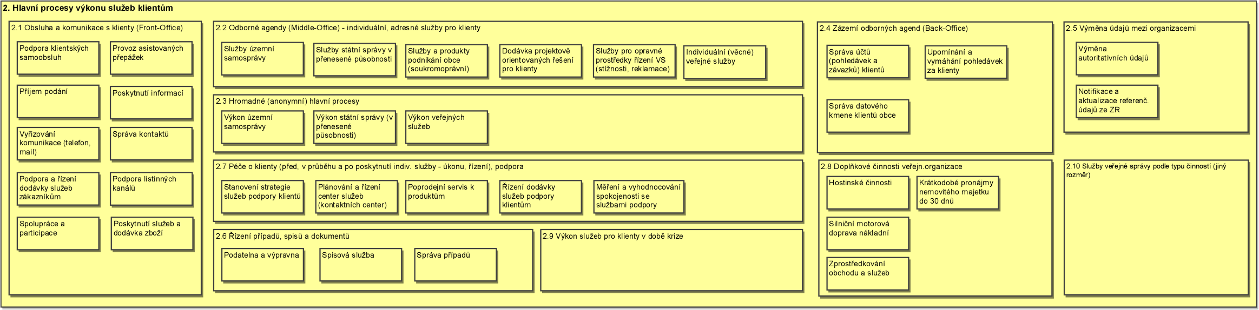
Tabulka 4: Přehled a hodnocení horizontálních procesů a činností
Horizontální hlavní proces / činnost | Odbor správce činnosti | IS činnosti | Stav digitalizace
2.1 Obsluha a komunikace s klienty (Front - Office)
2.2 Odborné agendy (Middle- Office) | nehodnotí se, je uvedeno výše (agendy, …)
2.3 Hromadné (anonymní) hlavní procesy
2.4 Zázemí odborných agend (Back-Office)
Správa jednotného kmene klientů
Správa účtů (pohledávek a závazků) klientů
Upomínání klientů a vymáhání
2.5 Výměna údajů mezi organizacemi
2.6 Řízení dokumentů, případů a spisů
2.7 Péče o klienty
2.8 Doplňkové činnosti | nehodnotí se, mohou být uvedeny výše
2.9 Výkon služeb pro klienty v době krize

Digitální služby
<<nahlasene služby su niekde v katalogu. Urad popis ktore služby si kde zaregistroval. Nieco tu mam zaregistrovane ale ie je to uplne. Seznam toho co m8 registrovane. [zatím bez tabulky]
Podklady moze byt export z registru >>
<< popsan report digitálních služeb? >>
Zde uveďte, jakým způsobem popisujete digitální služeby, které jsou nezbytné pro fungování a podporu byznys služeb vaší organizace. Identifikace byznys služeb - Jaké klíčové aktivity a procesy vaše organizace vykonává? Jaké služby poskytujete svým zákazníkům (interním i externím)? Jaké jsou cíle a očekávané výsledky každé byznys služby?
Popis digitálních služeb - Jaké specifické funkce a vlastnosti tyto digitální služby mají? Jaké jsou závislosti mezi digitálními službami službami?

Shoda skutečnosti a záznamů v RPP
<< shoda ci je vsetko ok alebo třeba nieco opravit>>
Zde je uveden stav záznamů v RPP z pohledu úřadu, především z pohledu chybějících či nesprávných informací. https://www.szrcr.cz/cs/registr-prav-a-povinnosti/dokumenty-k-problematice-rpp
Informace uložené v RPP představují jednotné místo, které popisuje agendy a činnosti jednotlivých úřadů pro uživatele mimo úřad. Je nutné, aby tyto záznamy odpovídaly skutečnosti. Součástí tvorby/aktualizace IK je pravidelná revize tohoto stavu a případná náprava.
Součástí práce na IK, je také aktualizace Katalogu služeb VS a plánu digitalizace obslužných kanálů jednotlivých úkonů agend. Tato digitalizace vyplývá z realizace úprav agend dle zákona č. 12/2020 Sb., o právu na digitální služby. Shrňte aktuální stav služeb nabízených úřadem klientům veřejné správy, stav katalogu služeb VS a reálný obraz služeb úřadu v něm.

Stav řídících, provozních a korporátních činností a jejich IT podpory
Uveďte přehled ostatních činností vykonávaných úřadem a stav jejich digitalizace. Výčet v této i následujících tabulkách odpovídá procesům uvedeným ve zvýrazněných oblastech modelu z kap. 3.2:
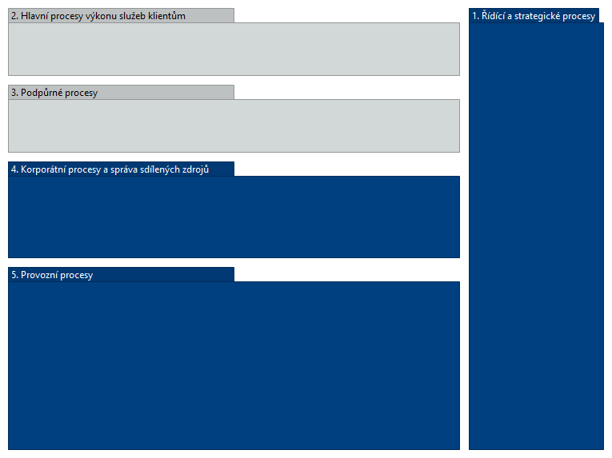
<<na toto není DB odkial to zobrat. Věci ktore každý urad. *1 >>
<< mat ich pripravene jako predpripraveny zdroj??? Aby si rozhodli ci je to pre nich good bo ne? Bude k dohldenadi v NAPU asi teda. Fiktivni pohled pro modelovani. >>
Tabulka 4: Přehled řídících, provozních a korporátních činností
Činnost | Odpovědný odbor | IS | Stav digitalizace

Procesy zaměřené na spolupráci
Jednou z oblastí provozních procesů, která může být digitální transformací významně dotčena, jsou kolaborační procesy a jejich nástroje. Tedy o způsob práce, kancelář / home office / sdílená pracoviště, využití soukromých zařízení (BYOD).
Je třeba zdůraznit, že zde nehovoříme pouze o kmenových zaměstnancích / úřednících, ale také o externích pracovnících.

Přehled klíčových rolí pro digitální transformaci
Zde uveďte seznam klíčových rolí, nezbytných pro digitální transformaci vašeho úřadu. Další potřebné role mohou vyplývat ze specifických potřeb a charakteru úřadu. V tabulce nahraďte obsah skutečnými rolemi, kterými úřad disponuje.
<<moze byt prazdna. Vytahgnut z RPP. Prevyplnit tuto tabulku. MAIN VĚC. Z RPP [bad place]>>
<< niektore mozne role. >>
Tabulka 5: Přehled klíčových rolí pro digitální transformaci
Název role | Stručný popis odpovědností | Zhodnocení stavu naplnění
Leader digitální transformace - Digitální zmocněnec | Vlastník vize a strategie digitální transformace, zodpovědný za celkový směr, koordinaci a dosažení cílů. | Máme/Nemáme
Manažer změny | Řídí proces změny v organizaci, minimalizuje dopady a zajišťuje hladkou adopci nových procesů a technologií.
Manažer inovací | Identifikuje a implementuje inovační příležitosti v rámci digitální transformace.
Manažer produktů/služeb | Zodpovídá za rozvoj a životní cyklus digitálních produktů a služeb, spolupracuje s IT na jejich vývoji.
Manažer zákaznické zkušenosti | Zajišťuje pozitivní zkušenost zákazníků s digitálními kanály a službami, analyzuje a optimalizuje uživatelské cesty.
Manažer rizik | Identifikuje a vyhodnocuje rizika spojená s digitální transformací, navrhuje a implementuje mitigační opatření.
Manažer procesů | Analyzuje, optimalizuje a digitalizuje procesy v rámci organizace.
Manažer komunikace | Komunikuje vizi a cíle digitální transformace směrem k zaměstnancům, zákazníkům a dalším stakeholderům.
Manažer vzdělávání a rozvoje | Zajišťuje rozvoj digitálních dovedností a kompetencí zaměstnanců v rámci digitální transformace.
Garant správy dat | Celkově (manažersky) zodpovídá za rozvoj správy dat v organizaci a prosazování strategie pro správu dat v rámci úřadu.
Vlastník dat | Manažersky odpovídá za správu dat v konkrétní věcné oblasti.
Věcný správce dat | Věcně odpovídá za správu svěřených dat v konkrétní věcné oblasti.
Věcný správce IS

Přehled digitalizace z pohledu organizační struktury
Vložte model organizační struktury úřadu.
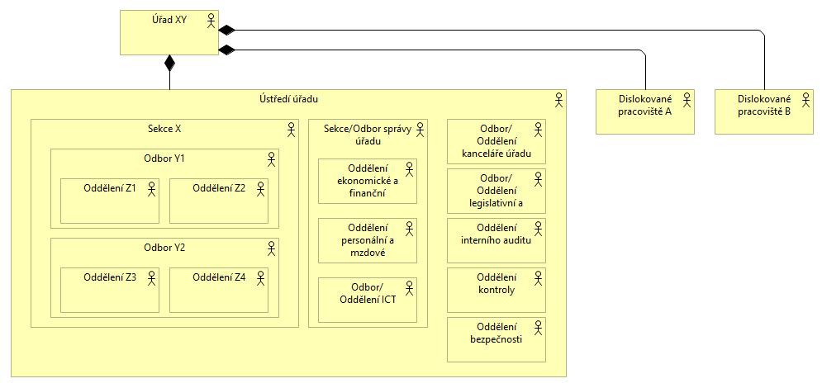
Obrázek 3: Organizační struktura úřadu.
Nahraďte vzorový model dle skutečného stavu ve vašem úřadu.

<<vyplnit strukturu do tabulky pre urad. Pozriet ci je dostupne na ich strankach. Ak nie pass. Takze skusit najst tabulku, skusit vyplnit ak nic oznam a pass. Třeba skontrolovat clovek ale struktura odboru moze byt vyplnena. Negenerovat obrazky/modely. Ak by to niekto riesil good to know. >>
Tabulka 6: Přehled dle organizační struktury úřadu a míry digitalizace útvarů
Útvar / odbor | Činnost působení, předpis, zákon | IS | Stav digitalizace
Do tabulky doplňte výčet organizačních jednotek úřadu v míře detailu odpovídající diagramu org. struktury s informací, do jaké míry je veškerá jejich hlavní činnost digitalizovaná, podpořená informačními technologiemi (automatizovaná) a bezpapírová. Tato tabulka slouží jako kontrolní mechanismus pro ověření, zda v úřadě existují či neexistují útvary, které jsou digitalizovány nedostatečně nebo vůbec. V případě, že je správcem IS jiné OVM, uveďte ho do závorky za název IS.

Přehled údajů ve správě úřadu
Kapitola popisuje z byznysového pohledu, jaké údaje jsou užívány při výkonu agend a provozu, jaké jsou vlastní údaje úřadu a které údaje potřebuje “z venku”. Jde zde o základní přehled, konceptuální popis a kategorizaci údajů, uchovávaných v organizaci jako data v různých formátech a médiích, o tom více architektura informačních systémů.

Přehled věcných oblastí dat
Okomentujte, jaké věcné oblasti dat v praxi rozlišujete a které z nich považujete za prioritní (viz podpůrný materiál zde). Samostatně udržovaný přehled věcných oblastí dat s jejich základními charakteristikami by měl být přílohou 14.6 informační koncepce.
Záměrně je zde používáno obecné označení „oblast“ a ponecháno na rozhodnutí úřadu, čemu budou v jeho případě věcné oblasti dat odpovídat. Oblasti mohou vycházet z libovolného úřadem již využívaného věcného členění, které umožní dobře propojit správu dat s fungujícími mechanismy (např. nastavením rolí a odpovědností). Doporučujeme využít např. členění přes agendy, procesy nebo činnosti na nejvyšší úrovni procesní dekompozice viz přehled byznys architektury v úvodu kapitoly 3.2.

Stav popisu dat a evidence agendových údajů v RPP
Popište aktuální stav (existenci, rozsah, kvalitu) popisu významu dat na konceptuální úrovni (na úrovni „pojmů“, o kterých vedete data, tj. objektů/subjektů veřejné správy, jejich vlastností a vztahů).
Vzhledem k tomu, že tento popis dat je nutný pro správnou evidenci agendových údajů v RPP, zhodnoťte následně i aktuální stav této evidence v ohlašovaných a vykonávaných agendách. Případně též odkažte na detailnější informace na úrovni jednotlivých oblastí v samostatně udržovaném přehledu věcných oblastí dat.

Klíčové pojmy v datech úřadu
Popište klíčové pojmy (subjekty/objekty práva), o kterých vedete ve svých informačních systémech data. Na prvním místě uveďte v následující tabulce obecnější pojmy používané napříč více agendami/oblastmi a až následně specifické pojmy v jednotlivých agendách či oblastech.
Tabulka 7: Klíčové pojmy v datech úřadu
<< iny asistent na tvorbu dat. Opytat sa docenta Necaskeho. >>
Agenda  / oblast | Pojem | Popis
Obecné / průřezové | Řidič | Řidič je účastník provozu na pozemních komunikacích, který řídí motorové nebo nemotorové vozidlo anebo tramvaj; řidičem je i jezdec na zvířeti.
Obecné / průřezové | Skupina vozidel | Skupina motorových vozidel definovaná § 80a zákona č. 361/2000 Sb., o provozu na pozemních komunikacích a o změnách některých zákonů.
A1046 Agenda řidičů | Řidičský průkaz | Průkaz vydaný řidiči. Identifikuje řidiče, skupiny motorových vozidel, které může řídit, číslo dokladu a jeho platnost.
A998 Agenda o podmínkách provozu vozidel na pozemních komunikacích | Vozidlo | Vozidlo je motorové vozidlo, nemotorové vozidlo nebo tramvaj.
...

Kategorie dat
Pro porozumění spravovaným datům a správné rozhodování o mechanismech práce s nimi je důležité v praxi rozlišovat základní kategorie dat, které definuje § 23 vyhlášky č. 360/2023 Sb. Shrňte hlavní poznatky ohledně zacházení s daty podle jejich kategorií vyplývající z provedené kategorizace dat. Detail kategorizace by měl být uveden v Přehledu věcných oblastí dat – viz příloha 14.6. Rozdílný praktický přístup k zacházení s jednotlivými kategoriemi dat by měl být patrný z popisu aplikační a datové architektury informačních systémů úřadu dále (zejména v kapitole 3.4 Datová architektura).

Shrnutí potřeb ze stávajícího stavu byznys architektury
<< v odrazkach co zistili. Mainly co je spatne to by zmenili. Zdropj na generovanie manager shrnuti.>>
Stručně shrňte, co vyplývá z této kapitoly nejdůležitějšího pro další navazující části a závěry IK (co jsme zjistili). Tuto dílčí rekapitulaci můžete následně použít jako vstup pro celkové manažerské shrnutí v kapitole 2.

Aplikační architektura informačních systémů úřadu

Přehled a klasifikace všech informačních systémů úřadu
Informační systémy (IS), se skládají z jedné nebo více aplikačních komponent. Aplikační komponenty lze pro účely jejich správy dělit například podle míry sdílení aplikačních služeb a podle klientů těchto služeb, nebo podle jejich vzájemné integrace. Součástí zpracování IK je i úloha pro technické správce ISVS ve spolupráci s jejich věcnými správci, vytvořit a udržovat aktuální model dekompozice aplikačních komponent a aplikačních funkcí úřadu a diagram této dekompozice, tzv. Mapu aplikačního portfolia/architektury úřadu.
Podporu pro rozhodování při řízení životního cyklu aplikačních komponent informačních systémů VS a současně vyjádření nejlepší praxe jejich inventarizace a třídění poskytuje tzv. Referenční model aplikační architektury z NAR/NAP, který je základem aplikační mapy úřadu.
Mapu aplikačního portfolia úřadu vytvořte podle jednoho z příkladů uvedených níže. Aplikační komponenty ISVS a ostatních informačních systémů úřadu, lze pro účely jejich správy dělit například podle míry sdílení aplikačních služeb a podle klientů těchto služeb, nebo podle vztahu IS k řetězci obsluhy klientů veřejné správy.
Kapitola odpovídá požadavkům § 22, odst. 1 a) Vyhlášky,
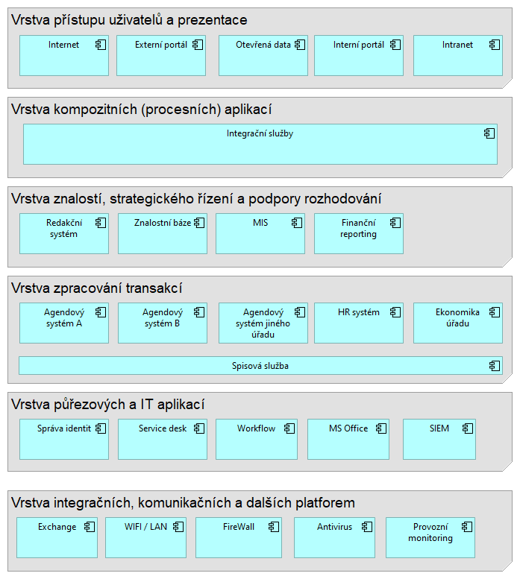
Obrázek 4: Rozdělení aplikačních komponent úřadu do vrstev
Dělení vychází z účelu aplikačních komponent shora počínaje úlohou uživatelského rozhraní a navigace až po platformy, zcela nezávislé na druzích uživatelů a poskytovaných služeb úřadu.
Nahraďte vzorový model dle skutečného stavu ve vašem úřadu.
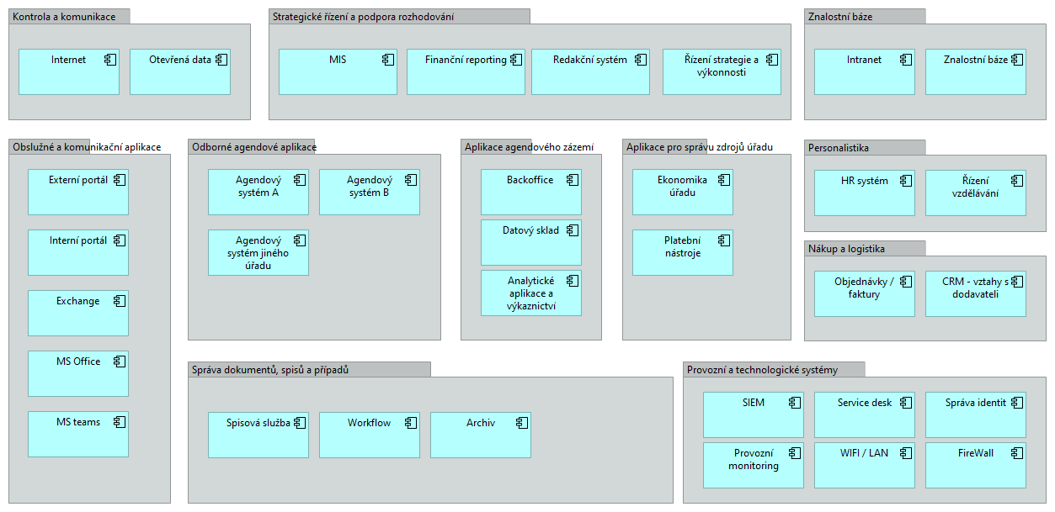
Obrázek 5: Rozdělení aplikací podle funkčních oblastí
Změnit popis - Detailní pohled možné dělení aplikací vychází z byznys logiky podporovaných funkcí, kde na levé straně jsou funkce (služby) pro vnější klienty, partnery a veřejnost, na pravé straně jsou funkce detailně podporující jednotlivé klíčové zdroje úřadu (znalosti, zaměstnance, majetek a zásoby a jejich dodavatele, případně svěřené registry).
Nahraďte vzorový model dle skutečného stavu ve vašem úřadu.

Přehled ISVS a provozních ISVS ve správě úřadu
Zaevidujte ve stanovené struktuře všechny ISVS úřadu. Doporučujeme zaevidovat i všechny provozní IS, povinně ty, které vyplývají ze Zákona: a) informačních systémů pro řízení a rozvoj lidských zdrojů a odměňování, b) elektronických systémů spisové služby, c) informačních systémů pro vedení účetnictví nebo řízení finančních zdrojů, d) systémů elektronické pošty. Pro OVS je přehled povinný, pro ostatní je doporučený.
Tabulka 8: Přehled současných ISVS úřadu dle evidence v RPP
Zkratka | ID z RPP | Název ISVS | Věcný správce | Stav
nedostatečný
uspokojivý
výborný

Ostatní provozní informační systémy úřadu
Popište provozní informační systémy úřadu, které nejsou stanovené v § 1 odst. 4 zákona č. 365/2000 Sb., ve znění pozdějších předpisů a všechny provozní informační systémy s vazbou na ISVS. U provozních informačních systémů nespecifikovaných v zákoně č. 365/2000 Sb., ve znění pozdějších předpisů se popisuje pouze vazba / vazby na ISVS.
Tabulka 9: Přehled provozních IS
Zkratka | Název IS | Věcný správce | Stav
nedostatečný
uspokojivý
výborný

Nástroje podporující spolupráci
Popište, jaké kolaborativní nástroje používáte, případně umožňujete použít, jak zajišťujete bezpečnost jich samotných a dále dat, která při jejich použití vznikají.
Tabulka 10: Přehled kolaborativních nástrojů
Zkratka | Název nástroje | Technický správce | Věcný správce

Využití klíčových sdílených služeb eGovernmentu a externích IS
Popište, které ze sdílených služeb jsou úřadem a konkrétním IS využívány.
Sdílené služby jsou aktuálně tyto:
- Portál občana a portál veřejné správy - PO, PVS
- Národní identitní autorita – NIA
- Referenční rozhraní veřejné správy - ZR, ISZR, eGSB/ISSS, FAIS
  - Základní registry (každý samostatně) – čtení
  - Základní registry (každý samostatně) – zápis
  - Kompozitní služby – evidence obyvatel
  - Kompozitní služby – evidence cizinců (CIS)
  - Kompozitní služby – evidence občanských průkazů
  - Kompozitní služby – evidence cestovních dokladů
- Univerzální kontaktní místo veřejné správy - CzechPOINT
- Systém správy dokumentů - eSSL
- Systémy a služby spojené s právním řádem a legislativou - eSeL
- Elektronické úkony a doručování - ISDS
- Jednotný identitní prostor veřejné správy – JIP/KAAS/CAAIS
- Jednotné obslužné kanály a uživatelská rozhraní úředníků
- Sdílené služby INSPIRE
- Sdílené agendové IS v přenesené působnosti
- například pro agendy v přenesené působnosti Živnostenský rejstřík, Evidence obyvatel, Evidence řidičů a Registr motorových vozidel, Informační systém technické infrastruktury atd.
- Sdílené agendové IS pro samostatnou působnost územních samospráv
- Sdílené provozní informační systémy
- například Informační systém státní služby, Integrovaný informační systém státní pokladny, Národní elektronický nástroj, MS2014+ atd.
- Sdílené statistické, analytické a výkaznické systémy
- například Business Inteligence
- Propojený datový fond - PPDF
  - Čerpání dat z PPDF (ISSS) - každý kontext samostatně
  - Poskytování dat do PPDF (ISSS) – každý kontext samostatně
Kapitola odpovídá požadavkům § 26 Vyhlášky.
Tabulka 11: Přehled využití sdílených služeb eGovermentu a externích IS
Sdílená služba | Informační systém
Tabulka slouží jako mapování využití sdílených služeb na jednotlivé systémy.

Publikace služeb
Popište, zda jsou úřadem vytvářeny a publikovány sdílené služby, které mohou být dostupné pro využití jinými úřady nebo koncovými uživateli. Popis z tohoto odstavce bude zveřejněn v NAP v sekci sdílených služeb.
Kapitola odpovídá požadavkům § 24 (3)b) Vyhlášky.

Využití cloud řešení
Popište, které cloudové služby jsou úřadem využívány, jaký je stav systémů úřadu z pohledu jejich možné migrace do cloud technologií, jaké jsou omezení a předpoklady.
Zaměřte se na využití eGovernment cloudu z pohledu zvýšení efektivity, rozsahu poskytovaných služeb, kvality a bezpečnosti a zároveň snížení nákladů provozu informačních systémů a aplikací veřejné správy. Uveďte, zda máte registrovaná řešení v Katalogu CC, pokud některá řešení využíváte.
Kapitola odpovídá požadavkům § 27(1)a Vyhlášky.

Integrační model aplikační architektury
Popište, vzájemnou integraci jednotlivých IS uvnitř úřadu, jejich napojení na sdílené služby eGovernmentu, a propojení na PPDF. Popište, aplikační služby, které na druhé straně poskytuje váš úřad jiným.
Model dává smysl z následujících důvodů:
- Popisuje závislosti jednotlivých IS v úřadu
- Umožňuje získat komplexní přehled o aplikační architektuře
- Umožňuje identifikovat dopady změn
- Detekovat nevhodné způsoby integrace (například ISDS)
Kapitola odpovídá požadavkům § 24 (1), (3)a) Vyhlášky.

Shrnutí potřeb ze stávajícího stavu aplikační architektury
Stručně shrňte, co vyplývá z této kapitoly nejdůležitějšího pro další navazující části a závěry IK (co jsme zjistili). Tuto dílčí rekapitulaci můžete následně použít jako vstup pro celkové manažerské shrnutí v kapitole 2.

Datová architektura informačních systémů úřadu

Základní charakteristiky datové architektury
Uveďte, zda a v jaké podobě existuje popis současného a cílového stavu datové architektury. Pokud s datovou architekturou systematicky pracujete, stručně v základních principech a charakteristikách shrňte:
- jaké máte k dispozici popisy či modely dat na úrovni jednotlivých informačních systémů (např. logické a fyzické datové modely jejich databází),
- zda/jak jsou evidovány vzájemné provazby mezi prvky konceptuální, logické a fyzické úrovně popisu dat,
- zda/jak jsou tyto prvky popisu dat provázány na prvky aplikační architektury (tj. je zachycena informace o tom, ve kterých aplikačních komponentách jsou konkrétní datové koncepty ukládány, spravovány a využívány),
Pokud je to z hlediska obsahu informační koncepce (dále popsaných záměrů a rozhodování o nich) důležité, uveďte pro vybrané (klíčové) datové koncepty i informaci o tom, v jaké logické struktuře jsou v konkrétních informačních systémech ukládány (ideálně ve formě logického datového modelu těchto konceptů, data deployment / CRUD diagramu apod.).

Architektura sdílení dat v propojeném datovém fondu
Z hlediska vnější integrace zhodnoťte na úrovni jednotlivých agendových informačních systémů ve vlastní správě stav připravenosti a využívání kontextů pro sdílení (poskytování i získávání) dat v rámci propojeného datového fondu veřejné správy (prostřednictvím služeb ISZR či ISSS, tzn. nepřímou vazbou). Pokud jsou data trvale sdílena s informačními systémy jiných úřadů i přímou vazbou (bez účasti ISZR/ISSS), stručně popište formu a obsah i těchto cest sdílení dat.

Architektura zpřístupnění dat
Zhodnoťte, jak je úřad z hlediska architektury připraven na zpřístupňování vlastních údajů veřejnosti a zajištění tzv. řízeného přístupu k datům. Stručně shrňte:
- jak je realizována tvorba a publikace otevřených datových sad a analytických či datových produktů (reportů, datových souborů, statistik apod.), případně jaké jsou další cesty, kterými jsou data úřadu systematicky zpřístupňována veřejnosti (např. statistiky na webu úřadu, poskytování informací na základě zákona č. 106/1999 Sb.),
- jaká jsou očekávání ohledně poptávky po řízeném přístupu k vlastním datům vašeho úřadu a jaký je aktuální stav připravenosti na zajištění řízeného přístupu.

Architektura kmenových dat a číselníků
Okomentujete, zda a jakým způsobem řešíte sdílení tzv. kmenových dat (např. o klientech vašich služeb nebo obecných/průřezových pojmech viz kap. 3.2.5.3) napříč více agendami/oblastmi a informačními systémy.
Popište v základních principech, jak pracujete s číselníkovými daty, zejména s důrazem na řízení číselníků, které přebíráte odjinud nebo publikujete (např. spolu s údaji sdílenými v propojeném datovém fondu).

Architektura analytického zpracování dat
Zhodnoťte, jak je úřad z hlediska architektury připraven na hromadné analytické či statistické zpracování dat, tzn. jaké nástroje a jaká řešení (včetně moderních cloudových business intelligence řešení, analytického datového skladu apod.) využívá pro řešení požadavků směřujících na analytické či datové produkty.

Shrnutí potřeb ze stávajícího stavu datové architektury
Stručně shrňte, co vyplývá z této kapitoly nejdůležitějšího pro další navazující části a závěry IK (co jsme zjistili). Tuto dílčí rekapitulaci můžete následně použít jako vstup pro celkové manažerské shrnutí v kapitole 2.

Technologická architektura IT infrastruktury úřadu

Architektura infrastruktury datových center

Doplňte popis a model architektury IT (výpočetního výkonu a úložného prostoru) zejména z pohledu:
A) pohled topologie (datových center)
B) pohled technologických platforem (HW, systémový SW)
C) cloud – poskytovatel: státní, komerční, poskytovaný jiným úřadem
D) cloud – forma služby: SAAS, IAAS, PAAS
Tomu by měly odpovídat adekvátní kapitoly a v nich i schémata. Součástí této vrstvy je i vnitřní zasíťování v rámci dosahu odpovědnosti správce, tj. uvnitř budov úřadu a mezi nimi.
Infrastruktura nebo její část je/není součástí kritické infrastruktury státu.
Uvádějte pouze informace veřejného charekteru, které jsou typicky k nalezení v dokumentech k veřejným zakázkám, ve smlouvách nebo musí být poskytnuty na základě zákona 106/1999 Sb.

Topologie

Popište prostředí z pohledů:
Fyzické topologie: Umístění a propojení datových center (včetně geografického rozmístění). Popis síťové infrastruktury (propojovací uzly, kabely, switche, routery). Redundance a záložní systémy pro zajištění dostupnosti. Bezpečnostní prvky a opatření (fyzický přístup, požární ochrana).
Logické topologie:
Organizace a struktura síťových segmentů (VLAN, subnety). Směrování a tok dat v rámci sítě. Virtualizace a její vliv na topologii.

Platformy
Hardware:
Servery (typ, specifikace, virtualizace). Úložné systémy (disková pole, páskové knihovny). Síťové prvky (switche, routery, firewally). Záložní zdroje a chlazení.
Systémový software: Operační systémy (servery, síťová zařízení). Virtualizační platformy. Systémy pro správu a monitoring.
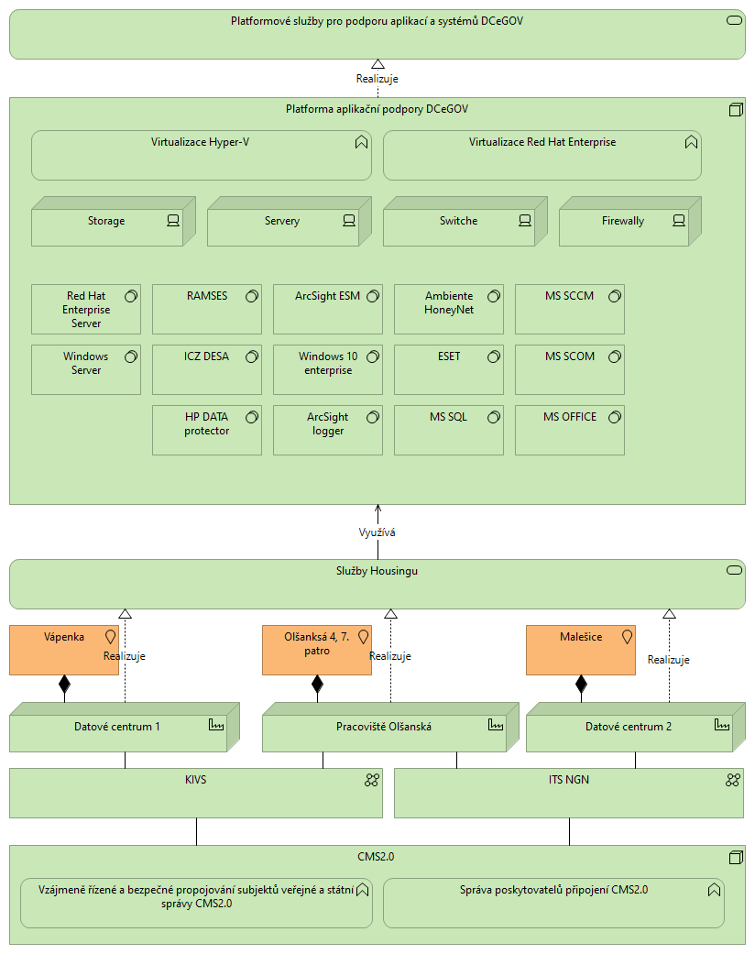
Obrázek 6: Příklad modelu IT infrastruktury a komunikační infrastruktury nahraďte vlastním modelem.

Cloud
Vše o cloudu, tj. Klasifikace ISVS pro cloud na úrovni komponent, stávající cloudové služby, hodnocení.
Cloud – poskytovatel: Státní cloud, Komerční cloud ,Cloud poskytovaný jiným úřadem
Cloud – forma služby: SaaS (Software as a Service), IaaS (Infrastructure as a Service), PaaS (Platform as a Service)

Architektura koncových zařízení
Doplňte popis a model architektury koncových zařízení, jejich správy a monitoringu, včetně BYOD zařízení a zařízení externích pracovníků.

Shrnutí potřeb ze stávajícího stavu IT technologie
Stručně shrňte, co vyplývá z této kapitoly nejdůležitějšího pro další navazující části a závěry IK (co jsme zjistili). Tuto dílčí rekapitulaci můžete následně použít jako vstup pro celkové manažerské shrnutí v kapitole 2.

Technologická architektura komunikační infrastruktury úřadu
Doplňte popis toho, jakými prostředky je IT infrastruktura propojena na zbytek sdílených služeb eGovernmentu, na klienty, do zahraničí, s důrazem na využití CMS a KIVS a na eliminaci použití obecného internetu.
Využívají VPN pro komunikaci z Internetu do úřadu?, Mají vystavené služby ven z úřadu? Jak komunikují úřady mezi sebou či na centrální služby? Jak komunikují v rámci svými pobočkami?

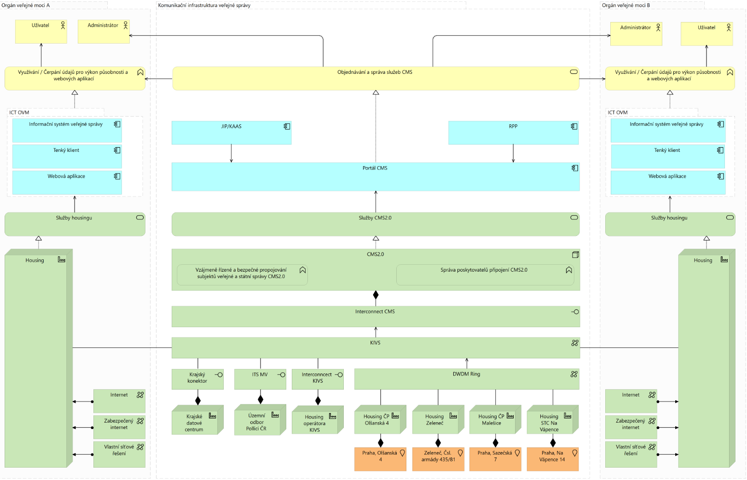
Obrázek 7: Příklad modelu IT infrastruktury a komunikační infrastruktury nahraďte vlastním modelem.

Shrnutí potřeb ze stávajícího stavu komunikační infrastruktury
Stručně shrňte, co vyplývá z této kapitoly nejdůležitějšího pro další navazující části a závěry IK (co jsme zjistili). Tuto dílčí rekapitulaci můžete následně použít jako vstup pro celkové manažerské shrnutí v kapitole 2.

Přehled projektů
Právě běžící nebo k zahájení schválené projekty změn jsou nedílnou součástí stávajícího stavu, navíc s dopadem na stav budoucí. Proto musí být inventarizovány v rámci analýzy stávajícího stavu.
Přehled již schválených či běžících projektů potřebných pro pořízení a změny informačních systémů. Projekt například na nákup nového vybavení kanceláří je pro IK irelevantní.
Tabulka 12: Přehled projektů
Kód a název projektu | Předmět projektu | Fáze projektu | Odpovědný útvar | Termín zahájení | Termín dokončení | DČ
Vysvětlivka ke sloupci DČ – projekt je/není evidován v Katalogu Digitálního Česka. Fázi projektu uveďte dle implementované projektové metodiky.

Přehled motivací úřadu ke změnám architektury
Identifikujte a popište v této kapitole motivace úřadu ke změnám architektury, tj. co je potřeba na současném fungování úřadu změnit a proč. Respektive všechny důvody, proč by měl cílově úřad vypadat a fungovat jinak než dnes, včetně ICT řešení. Využijte nabídnutou strukturu, v případě potřeby ji rozšiřte o chybějící oblasti vašeho zájmu.
Je nutno chápat, že legitimní součástí jsou jak tzv. “nové motivace”, často přicházející i z vnějšího prostředí, tak motivace plynoucí z porozumění nedostatkům současného stavu, viiz všechny vyhodnocení potřeb plynoucích z jednotlivých vrstev architektury v předchozí kapitole.
Oboje motivace se takříkajíc sčítají a společně se projevují v návrhu cílového stavu.
Kapitola odpovídá požadavkům § 3(2)b) Vyhlášky.

Poslání úřadu, strategické cíle a byznys požadavky
Vysvětlete potřebu změny architektury úřadu v kontextu dopadů poslání úřadu, strategických, interních a externích byznys požadavků

Poslání a kompetence úřadu
Popište, jaké změny v architektuře úřadu jsou potřebné z důvodu změn v poslání, základních odpovědnostech a kompetencích úřadu (nové a rozšiřující agendy a činnosti, nové povinnosti), pokud nastaly nebo se připravují.

Strategické cíle úřadu
Popište, jak by mohly změny v architektuře podpořit splnění strategických cílů úřadu.
Kapitola odpovídá požadavkům § 16(1)c) - Vyhlášky.

Externí byznys požadavky
Popište potřebné změny v architektuře úřadu vyvolané byznys požadavky přicházejícími z vnějšího prostředí (např. od centrálních orgánů veřejné správy, z nové legislativy, nařízení vlády, datových potřeb jiných úřadů apod.).

Interní byznys požadavky
Popište, jaké změny v architektuře úřadu jsou potřebné z pohledu zlepšování procesů, optimalizace výkonnosti, vnitřní digitalizace fungování úřadu, interních datových potřeb apod. Požadavky vycházejí z hodnocení stávajícího stavu s vazbou na potřeby neustálého zlepšování, optimalizace procesů a inovací v rámci organizace.
Kapitola odpovídá požadavkům § 16(1)a), § 21 Vyhlášky.

Dopady a požadavky na ICT

Vliv moderních trendů na změny
Popište identifikované high-level požadavky na funkční změny v existujících nebo uplatnění v nově navrhovaných ICT řešeních a službách v kontextu moderních trendů, jako jsou například: Umělá inteligence(AI), Business Intelligence(BI), Cloud computing(CC), Internet věcí(IoT), Low-code/No-code platformy, Datafikace,

Dopady byznys požadavků a strategických cílů úřadu na ICT
Popište dopady byznys požadavků a strategických cílů na ICT, např. potřeba zavedení nových technologií podporující potřeby byznysu, upgrade morálně zastaralých verzí nepodporujících potřeby byznysu, potřeba extra provozních finančních zdrojů, potřeba extra lidských zdrojů

Cíle ICT strategie
Popište požadavky identifikované v rámci ICT, např. na nové technologie, upgrade verzí, cloud computing, finanční zdroje, lidské zdroje
Kapitola odpovídá požadavkům § 30 Vyhlášky.

Hodnocení ekonomické výhodnosti provozu, způsobu provozu a přínosů IS
Popište:
a) výsledky pravidelných hodnocení za použití metody celkových nákladů na vlastnictví informačního systému; popis metody celkových nákladů na vlastnictví informačního systému je uveden v příloze k této vyhlášce a
b) hodnocení ukazatelů hospodárnosti, efektivnosti a účelnosti provozu a způsobu provozu informačního systému za minulá účetní období a jejich cílové hodnoty pro příští účetní období s uvedením nezbytných předpokladů pro jejich dosažení.
Kapitola odpovídá požadavkům § 28, § 20(1) Vyhlášky.

Výjimky OHA
Popište schválené či požadované výjimky OHA, pokud takové existují. Popište, jaké systémové změny realizujete, aby IS úřadu byly v souladu s architektonickými principy.
Tabulka 13: Přehled využití sdílených služeb
Výjimka OHA (do data) | Sdílená služba | Informační systém

Shoda s cíli Informační koncepce ČR
Vyhodnoťte, do jaké míry a jakým způsobem aktuálně vyhovuje stav architektury úřadu každému jednotlivému cíli IK ČR a jakými plánovanými změnami (opatřeními, záměry a projekty) přispěje úřad k naplnění těchto cílů.

Dopady cílů Informační koncepce ČR v prostředí úřadu
Vyhodnoťte dopady hlavních i dílčích cílů IK ČR v prostředí úřadu.
S jistou mírou nepřesnosti lze říci, že postojem úřadu k jednotlivým cílům, bude jedna z následujících pozic:
- Cíl se úřadu netýká, úřad nemůže žádným způsobem přispět k jeho naplnění ani těžit z jeho výsledků.
- Úřad využívá, případně bude využívat, výsledků dosažení tohoto cíle, není však za cíl přímo zodpovědný / nemůže nijak přispět k jeho naplnění.
- Cíl se týká úřadu a úřad má proto povinnost přispět k jeho naplnění, s přihlédnutím k principu 3E (hospodárnost, efektivnost, účelnost).
Jde ovšem pouze o vodítko, nad každým z cílů a jeho plnění je třeba se upřímně zamyslet.

Tabulka 14: Posouzení dopadů cílů IK ČR
Cíl IK ČR | Dopady cíle IK ČR na úřad
1 - UŽIVATELSKY PŘÍVĚTIVÉ A EFEKTIVNÍ „ON-LINE“ SLUŽBY PRO OBČANY A FIRMY
Cílem je realizace konkrétních služeb eGovernmentu pro všechny skupiny klientů, jak občany ČR, podniky i podnikatele, tak i cizince a zahraniční organizace.
Nestačí, aby digitální služby byly pouze přívětivé, musí být rovněž bezpečné a efektivnější jak pro klienta, tak pro úřad. Půjde primárně o služby první volby, umožňující řešení nejběžnějších životních situací v různých agendách veřejné správy ČR, a jako takové musí být navrhovány a budovány.
Digitální transformace veřejné správy nebude nikoho opomíjet. Měli by z ní mít prospěch všichni
a měla by dosáhnout genderové vyváženosti a zahrnout zejména seniory, osoby žijící ve venkovských oblastech, osoby se zdravotním postižením nebo marginalizované, zranitelné či znevýhodněné osoby a osoby jednající jejich jménem. Měla by rovněž podporovat kulturní a jazykovou rozmanitost.
Důležitou roli hrají rovněž firmy ICT sektoru, které doplňují služby státu o kategorii komerčních služeb souvisejících se službami veřejné správy.
Plnění tohoto cíle přináší klientům nejvyšší přidanou hodnotu ve formě úspory času a peněz. Následující hlavní cíle pak vytvářejí předpoklady pro úspěšnou realizaci dílčích záměrů spadajících pod tento hlavní cíl.
- Národní katalog služeb | Záměr/Projekt - X (doplňte)  Vytvoření a zlepšování centrálního nástroje nabídky služeb veřejné správy. Veřejnost se musí na jednom místě a jednoduchou formou dozvědět o všech existujících službách, elektronických, asistovaných i těch ještě nezbytně prezenčních (tradičně, úředníkem vykonávaných). Vytváří se předpoklad pro veškeré cíle zaměřující se na poskytování a správu služeb veřejné správy.  Správce musí při rozvoji a tvorbě informačních systémů veřejné správy vždy zajistit vazbu na relevantní sdílenou platformu či službu, nebo  na konkrétní služby a úkony v agendách veřejné správy, které se jejich prostřednictvím vykonávají a zajistit jejich maximální možnou míru digitalizace, klientského přístupu, automatizace a komfortu. To se týká i vnitřních procesů v úřadu, realizujících tyto služby.  Správce katalogu služeb veřejné správy bude vyžadovat a kontrolovat stav ohlášených služeb, tak aby odpovídaly skutečnosti, byly vzájemně konzistentní, jednotlivě i jako celek dávaly smysl a naplňovaly svůj plán digitalizace..
1.2 Centrální informační místo | Záměr/Projekt - X (doplňte)  Vybudování a rozvoj nového jednoduchého a jednotného systému informování veřejnosti:  - Využitím portálu veřejné správy s novou funkcí federalizovaného vyhledávání ve všech webových stránkách úřadů.  - Vybudování služeb kontaktního centra se znalostně/expertním systémem umožňující veřejnosti získat informaci „na vyžádání“ ze všech oborů/oblastí působnosti veřejné moci z jednoho kontaktního bodu s možností využití oborových expertů jednotlivých resortů (případně i expertů třetích stran) na druhé úrovni řešení požadovaných úloh.  Základem plnění cíle je vytvoření jednotné znalostní a informační základny eGovernmentu.
1.3 Univerzální obslužné kanály | Záměr/Projekt - X (doplňte)  Rozvoj sdílených služeb univerzálních a vzájemně provázaných obslužných kanálů (Czech POINT, Datové schránky, Portál veřejné správy, multikanálové Kontaktní centrum / Call centrum atd.) pro realizaci úkonů vůči veřejné správě (podání a doručení) a služeb úplného elektronického podání, s využitím elektronické identifikace subjektu práva.  Portál veřejné správy (PVS) se stane skutečným a jediným 100 % rozcestníkem pro všechny digitální služby veřejné správy. Současně je nezbytné transformovat stávající i nově vznikající portály a weby OVS tak, aby všechny společně s PVS vytvářely homogenní rozhraní služeb veřejné správy pro občany a firmy. Obdobným způsobem PVS poskytne službu úředníkům směrem ke specifickým podpůrným službám integrací do „Portálu úředníka“ s odděleným uživatelským rozhraním od rozhraní pro veřejnost.  Nabídka služeb, které bude možné vyřídit prostřednictvím kontaktních míst Czech POINT, se s postupující digitalizací výrazně rozšíří. Zároveň dojde k rozšíření počtu funkcionalit pro uživatele systému Czech POINT@Office, tj. pro úředníky či pracovníky kontaktních míst.  Důležitým kanálem bude Kontaktní centrum a jeho operátoři, kteří poskytnou klientům jak expertní znalosti při řešení životních situací, tak i osobní asistenci v jednotlivých kanálech a možnost dalších forem úkonů vůči veřejné správě.  Posledním z obslužných kanálů digitalizace zůstávají Datové schránky, které budou plošně preferovaným podacím a doručovacím nástrojem ostatních obslužných kanálů a svojí universálností poslouží všude tam, kde využití ostatních kanálů nebude efektivní.
1.4 Digitální služby resortů | Záměr/Projekt - X (doplňte)  Rozvoj digitálních služeb jednotlivých resortů s využitím sdílených služeb a v souladu s plánem digitalizace služeb v katalogu služeb veřejné správy. Prioritu budou mít oblasti s dosud nedostatečným počtem či nedostatečnou úrovní digitálních služeb (eHealth, školství, eJustice, doprava, stavební řízení a územní plánování, e-Tourism  a další), kde je zároveň významný potenciál v počtu klientů i transakcí.  V souladu s prioritami EU se cíl zaměřuje zejména na klíčové veřejné služby, definované jako: „základní služby poskytované veřejnými subjekty fyzickým osobám při jejich významných životních událostech a právnickým osobám v rámci jejich profesního životního cyklu“.  Nově je důraz kladen na participativní služby online účasti na demokratickém životě a veřejné služby, zdravotní péče a pečovatelské služby pro každého dostupné rovněž v důvěryhodném a bezpečném online prostředí, zejména pro znevýhodněné skupiny včetně osob se zdravotním postižením a ve venkovských a odlehlých oblastech.  Zajištění přístupu občanů k elektronickým zdravotním záznamům, zejména jsou to pacientský souhrn, obrazová dokumentace, propouštěcí a ambulantní zprávy nebo laboratorní výsledky, a to jak samoobslužně on-line, tak asistovaně.
1.5 Národní katalog otevřených dat | Záměr/Projekt - X (doplňte)  Cílem je vybudovat a rozvíjet centrální prostředky a služby, které umožní a usnadní každému úřadu publikování jeho otevřených dat jednotným způsobem, umožňujícím jejich jednoduché strojové zpracování.  Nově vytvářené či modifikované digitální služby musí využívat relevantní zdroje veřejných dat a publikovat svá veřejná data jako otevřená data a převzít za ně odpovědnost. Současně je nutné nastavit procesy a zodpovědnosti a stanovit zdroje pro důslednou lokální a centrální kontrolu otevíraných dat, zda jednotlivě nebo ve své kombinaci nejsou rizikem pro bezpečnost a zájmy ČR a jejích občanů a nastavit řízený autentizovaný přístup k části veřejných dat.
1.6 Role správců služeb | Záměr/Projekt - X (doplňte)  Zavedení rolí správců služeb v OVS, zodpovědných za elektronickou obsluhu klientů, napříč agendami. Pracovníci v této roli budou z pozice věcného správce zodpovídat za rozvoj plnohodnotného transakčního portálu svého úřadu, propojeného s Portálem veřejné správy (PVS) integrovaného s ostatními obslužnými kanály úřadu. Tito pracovníci budou současně správci jednotného katalogu služeb OVS, a tak i přirozenými partnery úřadu pro centrální správu portálu a katalogu služeb v PVS.
1.7 Zpětná vazba klientů | Záměr/Projekt - X (doplňte)  Vytvoření systému zpracování podnětů a návrhů veřejnosti  na zlepšování služeb, včetně např. snižování administrativní zátěže pomocí nástrojů eGovernmentu. Součástí systému je sběr zpětné vazby k digitálním službám a její efektivní využití při řízení služeb jejich správci, centrální platforma a podpora pro klienty/stěžovatele, monitoring a eskalace neřešených podnětů až do úrovně centrální koordinace. Základ dotazníku zpětné vazby bude u všech služeb jednotný a bude vycházet z metodiky NPS (Net Promoter Score), nebo obdobné, do 30. 9. 2023.
1.8 Jednotné UX/UI | Záměr/Projekt - X (doplňte)  Zařazení metodik UX/UI do tvorby informačních systémů. Zadávací dokumentace pro tvorbu IS určené pro externí uživatele budou u důležitých IS obsahovat požadavky na analýzu, návrh a plán uživatelského testování z pohledu uživatelské přívětivosti (UX/UI).“ Součástí vývoje IS pro veřejnou správu bude i veřejné testování jejich UX/UI vlastností a přívětivosti vůči klientům. Aktuálně existující knihovny design systému gov.cz budou dále rozvíjeny jako základ UX/UI a neustále optimalizovány.  V souvislosti s jednotným jmenným prostorem pro emailové a webové domény provedou centrální orgány veřejné moci migraci využívaných domén na jednotnou doménu *.gov.cz.  Do 30. 9. 2025 sjednotit UX/UI webových stránek centrálních správních úřadů a dále v souladu s pravidly péče řádného hospodáře průběžně sjednocovat UX/UI všech digitálních služeb poskytovaných všemi státními úřady a jejich podřízenými organizacemi.
1.9 Proaktivní poskytování služeb | Záměr/Projekt - X (doplňte)  Cílem je minimalizovat nutný počet interakcí klientů s veřejnou správou ve všech životních situacích díky proaktivnímu poskytování služeb či vyřizování povinností automaticky „za klienty“ všude tam, kde je to možné a vhodné. Veřejná správa by neměla nutit své klienty žádat o služby, u kterých může s jistotou nebo vysokou pravděpodobností předpokládat, že je budou muset či chtít využít.  Při naplňování tohoto cíle by měl být kladen důraz na mezirezortní spolupráci a agregaci logicky na sebe navazujících služeb do ucelených a maximálně automatizovaných procesů řešení konkrétních životních situací. Tyto procesy by měly být kromě požadavku klienta nově a v rostoucí míře startovány také událostmi nastávajícími na straně veřejné správy, ať už automaticky (např. vypršení platnosti dokladu) nebo aktivitou úředníka.
- - DIGITÁLNĚ PŘÍVĚTIVÁ LEGISLATIVA
Zlepšení oblasti služeb eGovernmentu je podmíněno odpovídající legislativou – stávající i nově přijímanou. Kvalitní legislativní proces je základem, jak pro přijímání nových právních norem, tak novelizaci těch stávajících (zde ve smyslu jejich „digitální přívětivosti“, která by se měla stát přirozenou součástí nově přijímaných i revidovaných právních norem).
Pravidla digitalizace služeb veřejné správy jsou vytvářena jak na národní úrovni, tak také na evropské úrovni, kde by se v tomto ohledu měla ČR stát aktivním členským státem a více ovlivňovat již samotnou tvorbu nových legislativních i nelegislativních opatření EU. Právní úprava na národní úrovni by měla využívat transpozičních možností, které evropské právo připouští a zároveň by měla svou dikcí umožnit a podpořit rozvoj moderních technologií.
Právní řád bude jako celek digitálně přívětivý, tedy nebude klást překážky ve využívání možností digitálních nástrojů a služeb, které odpovídají technologickým standardům 21. století.
2.1 Digitální dopady navrhované legislativy | Záměr/Projekt - X (doplňte)  Cílem je zajistit povinnost vytváření digitálně přívětivé legislativy  v souladu s aktualizovanými Zásadami pro tvorbu digitálně přívětivé legislativy. Návrhy právních předpisů budou hodnoceny z hlediska digitálních dopadů (Digitální RIA – Digital Impact Analysis). Odborným garantem posouzení z hlediska Digital Impact Analysis bude pracovní skupina RVIS pro DPL. Posouzení dopadů změn legislativy z hlediska principů DPL bude logicky začleněno do působnosti Legislativní rady vlády v rámci jí prováděného obecného hodnocení dopadů regulace, dle Legislativních pravidel vlády, jejichž účelem je sjednotit postup ministerstev a jiných ústředních orgánů státní správy při přípravě právních předpisů a přispět ke zvýšení úrovně tvorby právního řádu.  Touto cestou zajistit v legislativě dodržování všech základních zásad (architektonických principů eGovernmentu), zejména principů “once only” a „digital by default“ pro všechny nově zaváděné i existující veřejné služby.
2.3 eSbírka a eLegislativa | Záměr/Projekt - X (doplňte)  Dokončení projektů eSbírka a eLegislativa, včetně napojení vytvořených informačních systémů na jiné ISVS, na portály úředníků, na portál veřejné správy, portál občana, centrální call-centrum a rozhraní k systémům třetích stran. Následný rozvoj řešení pro tvorbu a publikaci právních předpisů územních samosprávných celků a pro propojování judikatury a dalších dokumentů významných pro výklad práva s texty právních předpisů v e-Sbírce.
2.4 Průběžná aktualizace platné legislativy | Záměr/Projekt - X (doplňte)  Průběžně po celou dobu platnosti a účinnosti analyzovat a na úrovni gestorů jednotlivých právních předpisů aktualizovat obsah právních norem, a zajistit tak napříč právním řádem ČR aktuálnost a správnost obsahu právních předpisů ve vztahu k oblasti eGovernmentu a ICTs cílem realizovat a poskytovat služby klientům a úředníkům ve shodě s cíli a principy této koncepce a Národního architektonického plánu (NAP).  Kontrola a úpravy právních předpisů v DPL tak, aby hodnoty EU a práva jednotlivců, jak jsou uznávány na základě práva EU, byly dodržovány v online prostředí i mimo něj. I digitální prostředí musí vycházet se společných hodnot jako: demokracie, solidarita, spravedlnost a čestnost.
2.5 Právo na digitální služby | Záměr/Projekt - X (doplňte)  Realizovat obecný právní rámec práva na digitální služby, založeného zákonem č. 12/2020 Sb. o právu na digitální služby, konkrétním a důsledným způsobem na úrovni všech jednotlivých právních předpisů upravujících oblast služeb eGovernmentu a služeb veřejné správy vůbec.
2.6 Revize legislativy eGovernmentu | Záměr/Projekt - X (doplňte)  Analyzovat a na úrovni gestorů jednotlivých právních předpisů aktualizovat všechny zákony a prováděcí právní předpisy tvořící právní rámec eGovernmentu tak, aby podporovaly uskutečnění cílů této koncepce.  Cílem je v těchto právních předpisech konsolidovat a systematizovat řízení, správu a rozvoj služeb eGovernmentu, sjednotit určené a povinné subjekty, terminologii a dopady jak na veřejnou správu, tak na klienty veřejné správy..
2.7 Soukromé a veřejnoprávní služby | Záměr/Projekt - X (doplňte)  Analyzovat a na úrovni gestorů jednotlivých zákonů zajistit právní podmínky pro uplatnění vhodných služeb eGovernmentu využitelných v praxi soukromoprávními subjekty. Pro rozvoj digitálních služeb a růst produktivity hospodářství ČR je důležité, aby sdílené služby eGovernmentu, mohly být využívány jak silně regulovanými podnikatelskými odvětvími (bankovnictví  a pojišťovnictví, energetika, telekomunikace a vodárenství atd.), tak i dalšími soukromoprávními subjekty.  A naopak je žádoucí nalézt způsoby, jak účinně kombinovat soukromoprávní služby se službami veřejnoprávními při řešení životních situací klientů.  Přitom nastavit spravedlivé a nediskriminační podmínky pro uživatele, užívající společně jak digitální služby veřejného sektoru, tak celé soukromoprávní společnosti ČR a EU.
2.8 Metodika pro veřejné zakázky v oblasti ICT | Záměr/Projekt - X (doplňte)  Vydat metodiku pro zadávání veřejných zakázek v oblasti ICT, která by zadavatelům pomohla při volbě a využití všech zákonných instrumentů  a možností zakázkového práva, s cílem optimálního nastavení zadávacích podmínek pro výběr dodavatele a následného řízení celého životního cyklu IS ve shodě s principy této koncepce a podle plánů jejich dlouhodobého rozvoje ve shodě s architekturou úřadů a s NAP.
2.9 Nová legislativa eGovernmentu | Záměr/Projekt - X (doplňte)  Vytvoření návrhů nových právních předpisů na podporu eGovernmentu, zákona o národní infrastruktuře pro prostorové informace a zákona o BIM, a dalších.  Jednotlivé zákony budou představovat záměry/projekty tohoto dlouhodobě platného dílčího cíle.
2.10 Legislativní podpora proaktivního poskytování služeb | Záměr/Projekt - X (doplňte)  Usilovat při tvorbě nové i aktualizaci platné legislativy o implementaci právních úprav, které umožní minimalizovat nutný počet interakcí klientů s veřejnou správou ve všech životních situacích a podpoří veřejnou správu při proaktivním poskytování služeb či vyřizování povinností „za klienty“ všude tam, kde je to možné a vhodné. Vytvoření doporučení, metodik, postupů a příkladů nejlepší praxe, které budou při vzniku a úpravě digitálních služeb zváženy a využity.
3 - ROZVOJ CELKOVÉHO PROSTŘEDÍ PODPORUJÍCÍHO DIGITÁLNÍ TECHNOLOGIE
Cílem opatření je, ve spolupráci se sociálními partnery a s dalšími subjekty, vytvořit prostředí podporující českou společnost v digitální transformaci veřejné správy. Plnění tohoto cíle je spolu s legislativními úpravami, zajištěním lidských zdrojů a s efektivním řízením ICT klíčovým předpokladem rozvoje dodávky služeb. Je třeba vytvořit prostředí příznivé pro vznik, vývoj a testování digitálních a mobilních služeb veřejné správy a s tím související nastavení očekávání občanů.
Za „digitalizaci“ se přirozeně považuje transformace přeměna dosud nedigitalizovaného obsahu na plně digitální, nicméně spadá sem rovněž i zkvalitnění a rozvoj již existujícího digitálního obsahu, inovace procesů a služeb, podpořených digitálními technologiemi.
Z hlediska předpokladů efektivního využití eGovernmentu ČR tvoří zásadní oblast rovněž rozvoj komunikační infrastruktury veřejné správy.
K tomu, aby digitalizovaná veřejná správa dobře fungovala, a aby v ni organizace i občané měli důvěru, je klíčové zajistit bezpečnost digitálních služeb. Jedná se jak o obranu proti kybernetickým útokům a zajištění efektivní a kvalitní kritické infrastruktury, tak o ochranu soukromí a osobních i obchodních údajů uživatelů.
Cíl se zaměřuje také na práva občanů kontrolovat o nich v rámci veřejné správy vedené, přesouvat údaje mezi službami, být chráněni proti digitálnímu sledování, určit svůj digitální odkaz a rozhodnout, co se po smrti stane s osobními účty a informacemi.
3.1 Čerpání mimorozpočtových zdrojů | Záměr/Projekt - X (doplňte)  Zajištění maximálního využití dostupných externích mimorozpočtových zdrojů, zejména ESIF, které ulehčí zátěži na státní rozpočet při investiční části.  Zajistit ve státním rozpočtu provozní výdaje na podporu a provoz investice minimálně ve stejné výši, jako byla investice.
3.2 Digitalizace dosud nedigitalizovaného obsahu | Záměr/Projekt - X (doplňte)  Digitalizace dosud nedigitalizovaného obsahu důležitého pro rozvoj eGovernment služeb pro veřejnost. Jedná se například o fondy duševního vlastnictví, knihovní fondy a fond kulturního dědictví, digitalizace stavebního řízení atd.
3.3 Digitální archivy | Záměr/Projekt - X (doplňte)  Vytvoření a rozvoj prostředí pro dlouhodobé ukládání a archivaci digitálního (úředního) obsahu, jako předpokladu pro plně digitální, bezpapírové procesy veřejné správy. Digitální úložiště existují jednak lokálně v rámci úřadů, tak pro účely archivace centrálně (Národní archiv a obecně veřejné archivy)
3.4 Základní registry | Záměr/Projekt - X (doplňte)  Zajištění bezchybného provozu a trvalého zlepšování všech základních registrů, bez nichž není možné naplnit ostatní cíle IKČR, včetně práva občanů na digitální službu.  Jejich intenzivní používání v nových digitálních službách přináší potřebu jak jejich dalšího rozšíření, tak i jejich transformace v řídící systém eGovernmentu, zlepšení kvality dat a využívání RPP a jeho převod v tzv. META-informační systém (Meta-IS).
3.5 Komunikační infrastruktura | Záměr/Projekt - X (doplňte)  Aktualizace a realizace strategie v oblasti budování a využívání komunikační infrastruktury veřejné správy.  Komunikační infrastruktura veřejné správy, včetně Centrálního místa služeb (CMS), se musí stát sdíleným, bezpečným a řízeným komunikačním prostředím pro informační systémy úřadů. Musí umožnit bezpečné propojování poskytovaných online služeb s jejich uživateli, a to jak uvnitř veřejné správy, tak i pro klienty na internetu. Celá komunikační infrastruktura musí být nákladově efektivní, bez zbytečných duplicit v komunikačních kanálech, robustní a bezpečná s definovanými a měřitelnými parametry jednotlivých služeb formou SLA. Budována bude i nadále vícezdrojově, s využitím vlastní infrastruktury veřejné správy a s využitím komerčních služeb.  Zajištění rozvoje dohledového centra e-Governmentu s cílem vytvořit jednotné Vládní dohledové centrum, poskytující jednotný monitoring a dohled pro systémy e-Governmentu a další relevantní systémy.
3.6 Elektronická identifikace | Záměr/Projekt - X (doplňte)  Zajištění provozu, rozvoje a rostoucího využití jak elektronické identifikace občanů a zástupců právnických osob (NIA, občanské průkazy s biometrickým čipem, státní identifikační prostředek „mobilní klíč“, rozvoj komerčních poskytovatelů elektronické identifikace, např. bankovní identita – BankID atd.) a cizinců, tak společné centrální fyzické i elektronické identifikace úředníků prostřednictvím jejich jednotného identitního prostoru.  Prostředky pro elektronický podpis a pečeť pro úředníky a úřady, a jejich poskytování jako sdílené služby státu.  Řízená migrace dnes již proprietárního identitního prostoru Datových schránek do příslušné sdílené služby elektronické identifikace – do Národního bodu (NIA).  Zajištění přístupu občanů k některému z bezpečných prostředků pro elektronickou identifikaci uznávanému po celé Unii, což jim umožní mít plnou kontrolu nad transakcemi zahrnujícími ověření totožnosti a sdílenými osobními údaji.
3.7 Digitální mapa veřejné správy | Záměr/Projekt - X (doplňte)  Rozvoj a provoz základních služeb a implementace strategie sdílení dat mezi veřejnou správou a privátním sektorem formou Digitální mapy veřejné správy, zejména digitálních technických map, a dalších autoritativních široce využitelných datových zdrojů, (vzniklých např. na základě použití metod jako je BIM – Informační modelování staveb apod.) jako nedílných součástí Národní infrastruktury pro prostorové informace.
3.8 Kybernetická bezpečnost | Záměr/Projekt - X (doplňte)  Podpora opatření kybernetické bezpečnosti pro veřejnou správu. Obsahem cíle je zajišťování důvěry a bezpečnosti interních i externích digitálních služeb veřejné správy plněním zejména Národní strategie kybernetické bezpečnosti ČR a úkolů z navazujícího Akčního plánu, které se týkají zabezpečení digitální veřejné správy, a dalšími opatřeními, jako například Minimální bezpečnostní standard, nezahrnutými do jiných cílů IKČR v souladu s vyhláškou/standardem NÚKIB v oblasti kybernetické bezpečnosti vztahující se k ICT službám eGovernment cloud. Zajištění rozvoje dohledového centra e-Governmentu s cílem vytvořit jednotné Vládní dohledové centrum, poskytující jednotný monitoring a dohled pro systémy e-Governmentu a další relevantní systémy.
3.9 Přeshraniční elektronická identifikace | Záměr/Projekt - X (doplňte)  Rozvoj identitních prostředků podporujících přeshraniční identifikaci pro vnitřní fungování ve veřejné správě a vybraných částech soukromoprávních činností pro použití v evropském prostoru dle nařízení eIDAS.  Očekává se rozvoj v oblasti identity plně pod kontrolou držitele, konkrétně elektronických aplikací uchovávající identitní a další údaje v důvěryhodném prostoru. Konečná evropská podoba závisí na revizi nařízení eIDAS, česká podoba chce být maximálně kompatibilní, ale může se odlišovat pro vnitřní užití, podobně jako je to u systému NIA.
3.10 Digitální oprávnění a zmocnění | Záměr/Projekt - X (doplňte)  Vybudovat centrální služby na úrovni základního registru proto, aby klient (fyzická nebo právnická osoba) mohl být při užívání digitálních služeb veřejné správy digitálně zastupován jinou osobou, a to formou plné moci či zákonným zmocněním. Úřad musí zajistit i soulad mezi digitálními a papírovými zmocněními, kdy se pro použití v tradičních a digitálních obslužných kanálech mohou navzájem nahrazovat, rušit, doplňovat.
3.11 Elektronické platby | Záměr/Projekt - X (doplňte)  Zajistit jednoduchou, přívětivou a rychlou úhradu platby v rámci služby veřejné správy veškerými formami platby, které jsou dostupné v soukromoprávním světě. Platba ve formě například správního poplatku je přirozenou součástí mnoha služeb, a proto je efektivní digitální platba předpokladem služeb v digitálních kanálech.
3.12 Stavebnice sdílených řešení | Záměr/Projekt - X (doplňte)  Vznik a podpora výstavby a provozu sdílených služeb, které stavebnicovým způsobem umožní poskládat (způsobem, obvyklým v prostředí cloudu) potřebný základ aplikace z existujících a odzkoušených funkčních celků.  Zavést povinnost publikování otevřeného zdrojového kódu, využitel-ného pro výstavbu opakujících se částí SW řešení, zejména částí určených pro využití centrálních sdílených služeb.  Pro serverová přístupová rozhraní (API) centrálních sdílených služeb zajistit publikování vzorových implementací klientských knihoven s otevřeným zdrojovým kódem pro nejpoužívanější jazyky a technologie.
3.13 Udržitelná technologie a infrastruktura | Záměr/Projekt - X (doplňte)  Zajištění toho, aby digitální infrastruktury a technologie veřejné správy, včetně jejich dodavatelských řetězců, byly udržitelnější a odolnější a (aby) účinněji využívaly energii a zdroje, s cílem minimalizovat svůj negativní environmentální a sociální dopad a přispívat k udržitelnému oběhovému (cirkulárnímu) a klimaticky neutrálnímu hospodářství a společnosti v souladu se Zelenou dohodou pro Evropu.
3.14 Národní infrastruktura pro prostorové informace | Záměr/Projekt - X (doplňte)  Zajištění koordinovaného efektivního rozvoje národní infrastruktury pro prostorové informace tak, aby bylo zajištěno sdílené využívání prostorových dat a služeb informační společnosti nad prostorovými daty napříč agendami a činnostmi veřejné správy s předpokladem vzniku synergických efektů.
4 - ZVÝŠENÍ KAPACIT A KOMPETENCÍ ZAMĚSTNANCŮ VE VEŘEJNÉ SPRÁVĚ
V návaznosti na rozšiřování pravomocí a zodpovědností pracovníků při digitální transformaci úřadů jsou zvýšení úrovně kompetencí, jejich celková kapacita a její efektivní využití, klíčovou prioritou IKČR. Cílem je zajistit dostatečnou a dostupnou kapacitu kompetentních expertů díky efektivnímu vyhledávání lidských zdrojů a péči zejména o IT specialisty, propagaci a budování image státní správy jako atraktivního zaměstnavatele a lepšímu propojení potřeb státu v oblasti digitálních služeb se vzdělávacím systémem.
Tento cíl zahrnuje realizaci konkrétních úkolů tak, aby vnitřní struktura, funkce a výkonnost orgánů veřejné správy a jejich připravenost k implementaci neustálých změn a zlepšování odpovídala stupňujícím se požadavkům na množství a kvalitu elektronických služeb veřejné správy a na nákladovou efektivitu jejich realizace. To představuje i rostoucí požadavky na množství a kvalitu zaměstnanců ICT, ale i ostatních rolí podílejících se na klíčových změnách.
4.1 Systemizace expertních profesí | Záměr/Projekt - X (doplňte)  Návrh změn systemizace a katalogizace ICT profesí a profesí podílejících se na návrhu a řízení změn veřejné správy (procesní analytici, architekti úřadů, projektoví manažeři, bezpečnostní experti a další specialisté) a na řízení kvality a zlepšování služeb (správci digitálních služeb, manažeři kvality, procesní manažeři).  Součástí cíle je doplnění typů systemizovaných míst, doplnění chybějících expertních profesí do katalogu povolání ve VS a doplnění počtu tabulkových míst pro tyto potřebné profese.
4.2 Získání, udržení a rozvoj klíčových specialistů | Záměr/Projekt - X (doplňte)  Zajistit základní předpoklad pro naplnění cílů rozvoje eGovernmentu, kterým je získání, udržení a rozvoj klíčových specialistů, odborníků z oblasti ICT, řízení změn, řízení služeb, procesů a kvality, ve vybraných profesích služebního i zaměstnaneckého poměru. Za tímto účelem navrhnout a realizovat opatření zejména v oblastech:  - otevřenosti a prostupnosti trhu práce veřejné správy pro výše uvedené experty,  - mzdové politiky a systému odměňování státních zaměstnanců podle dosažených výsledků, pro zajištění konkurenceschopnosti veřejné správy na trhu práce,  - motivačního systému v oblasti nefinanční motivace a benefitů státních zaměstnanců,  - systému vzdělávání a sdílení znalostí státních zaměstnanců ve vybraných profesích,  - kvalitního řízení organizací a snížení vnitřní byrokracie organizace
4.3 Absolventi ve státním sektoru | Záměr/Projekt - X (doplňte)  Ve spolupráci s vysokými školami navrhnout a realizovat systém, který zajistí vyšší přiliv kvalitních absolventů v požadovaných odbornostech do zaměstnaneckého poměru ve státním sektoru a zajistí jejich setrvání po definovanou dobu. Součástí cíle je i zvýšení prestiže práce pro stát, jak mezi absolventy, tak mezi zkušenými odborníky.
4.4 Využití kompetenčních center | Záměr/Projekt - X (doplňte)  Zvýšení celkových odborných kapacit úřadů s využitím sdílených kompetenčních center. Do cíle patří možnost sdílení zaměstnanců a spolupráce s experty ze soukromého sektoru. Kompetenční centra a komunity zajistí potřebnou jednotu přístupu i vzájemné sdílení nejlepších praxí, napříč všemi oblastmi poskytovaných ICT služeb a digitální transformace.
4.5 Ustavení transformačních útvarů | Záměr/Projekt - X (doplňte)  Ustavení transformačních útvarů Projektové kanceláře a Architektonické kanceláře na úrovni přímé podpory nejvyššího vedení úřadu. Společně s tím jde povinnost praktického naplnění účelu těchto kanceláří plnohodnotným programovým a projektovým řízením a využívání systémového přístupu architektury úřadu (EA) na všech úrovních strategického plánování a řízení OVS.
4.6 Kapacity pro realizaci změn | Záměr/Projekt - X (doplňte)  Zajištění úpravy rozsahu a náplně systemizovaných služebních  a pracovních míst, přinejmenším pro manažerské, metodické, průřezově řídící a IT role tak, aby jejich nedílnou součástí byla aktivní participace na plánování, řízení, návrzích a realizaci změn úřadů.  Zajištění navýšení plánované kapacity systemizovaných služebních a pracovních míst v rolích, které se podílejí na změnách úřadů tak, aby se všichni pracovníci mohli na změnách podílet především v rámci řádné pracovní doby.
4.7 Naplnění expertních míst | Záměr/Projekt - X (doplňte)  Zavedení a obsazení nových rolí a systematizovaných míst v úřadech odpovídajících expertním profesím, nezbytným pro uplatnění nových metod řízení, zejména ustavení rolí správce elektronických služeb úřadu, manažera kvality procesů a služeb, nebo jim obdobných.
4.8 Rozvoj digitálních kompetencí | Záměr/Projekt - X (doplňte)  Realizace specifických vzdělávacích a výcvikových programů podporujících rozvoj digitálních kompetencí, které obsahují aktivity pro identifikaci slabých stránek a motivaci pracovníků k jejich rozvoji a vzdělávání.  Zahrnutí digitálních kompetencí úředníků/zaměstnanců veřejné správy do procesu hodnocení pracovníků. Zvýšení informovanosti personalistů veřejné správy o podstatných aspektech digitálních kompetencí.
5 - EFEKTIVNÍ A CENTRÁLNĚ KOORDINOVANÉ ICT VEŘEJNÉ SPRÁVY
Cílem je řídit realizaci IKČR a celkově koordinovat rozvoj oblasti eGovernmentu tak, aby investice zdrojů do modernizace a rozvoje ICT VS byly maximálně efektivní a projekty realizované v této oblasti dodávaly ve stanoveném čase a v definované kvalitě výstupy, které budou naplňovat cíle a principy IKČR. K naplnění tohoto cíle je nutné tyto projekty již ve fází záměru navzájem koordinovat, minimalizovat jejich zbytečné překryvy a maximálně využít možnou synergii disponibilních finančních, personálních i časových zdrojů a znalostí všech stupňů VS ČR.
Jedná se tedy zejména o zavedení řízení eGovernmentu pomocí standardizovaných principů
a postupů Enterprise architektury, zlepšení řízení souvisejících znalostí, implementace architektury sdílených služeb do jednotlivých architektur orgánů veřejné moci, zavedení centralizovaného řízení státních podniků a agentur specializovaných na poskytování ICT služeb a vybudování institucionální kompetence metodicky řídit procesy útvary informatiky OVS a řídit všechny fáze životního cyklu ISVS, za účelem optimalizace výkonnosti a celkové efektivity eGovernmentu jako celku.
V případě zavádění centralizovaného řízení ICT a eGovernmentu pak bude nutné zhodnotit jeho nelegislativní i legislativní možnosti řešení s ohledem na jeho dopady do oblasti hospodářské soutěže, zadávání veřejných zakázek, rozpočtových pravidel i nakládání s majetkem státu (např. novelizaci zákona č. 77/1997 Sb., o státním podniku a dalších).
5.1 Řízení realizace IKČR | Záměr/Projekt - X (doplňte)  Vytvoření optimálních řídících struktur na úrovni vlády ČR a RVIS, změna statutu podpůrných expertních týmů i automatizovaná podpora procesů řízení znalostí, a to včetně konkrétních úkolů, odpovědnosti a termínů. Do této oblasti spadá optimalizace struktur RVIS a jejích pracovních výborů a pracovních skupin, stejně jako koordinace činností garantů jednotlivých cílů informační koncepce a příslušných dílčích strategií. Součástí cíle je vrcholové řízení alokace finančních zdrojů pro realizaci cílů IKČR.
5.2 Zdroje na realizaci IKČR | Záměr/Projekt - X (doplňte)  Alokace adekvátních lidských a finančních zdrojů pro realizaci IKČR, jako nástroje digitalizace výkonu státní správy. K realizaci navržených hlavních cílů je nezbytné vytvořit kvalitní expertní týmy s účastí předních odborníků veřejného i soukromého sektoru. Pro realizaci cílů je nutné alokovat centrálně adekvátní finance jak ze státního rozpočtu, tak vhodnou úpravou čerpání prostředků ze strukturálních fondů.  Vybudování centrální odborné kompetence a kapacity k metodickému vedení procesů řízení útvarů informatiky OVS a celého životního cyklu jejich IS.  Vybudování centrální odborné kompetence ke schvalování digitálních on-line služeb ve fázi návrhu a při jejich uvolňování v rámci centrální správy katalogu služeb veřejné správy.
5.3 Architektura veřejné správy | Záměr/Projekt - X (doplňte)  Zavedení jednotných principů a postupů tzv. Enterprise architektury (architektury veřejné správy) jako prostředku celostního poznávání fungování úřadů a agilního přístupu k její tvorbě a správě. Principy architektury veřejné správy přinášejí do řízení změn potřebnou klasifikaci, strukturu a stabilitu, zatímco principy agilního přístupu přináší dynamiku a schopnost rychlé reakce na měnící se potřeby, umožní inovovat, zkoušet a poučit se z chyb vlastních i cizích, nezbytnou v dnešní turbulentní době.  Do tohoto cíle dále spadá správa, rozvoj a publikování závazného Národního architektonického rámce a Národního architektonického plánu ČR, s jejich standardy a doporučeními v celostátním úložišti architektury VS a jejich uplatnění v návrzích a realizaci architektur OVS.
5.4 Koordinace státního ICT | Záměr/Projekt - X (doplňte)  Realizace optimálního modelu koordinace činnosti státních organizací a podniků, specializovaných na poskytování ICT služeb. Cíl je zaměřen na optimalizaci řízení dodávek ICT služeb všech stávajících a budoucích státních organizací, poskytujících ICT služby dalším orgánům veřejné správy.
5.5 eGovernment cloud | Záměr/Projekt - X (doplňte)  Cíl zahrnuje vytvoření eGovernment Cloud (eGC), který se skládá z části státní a komerční, pro potřeby veřejné správy ČR – online služeb na úrovních IaaS (Infrastructure as a Service), PaaS (Platform as a Service) a SaaS (Software as a Service). V komerční části eGC jsou poskytovány dynamickým nákupním systémem nabízené služby (Iaas, PaaS, SaaS) komerčních poskytovatelů. Státní část eGC se soustředí na budování sdílených platforem (PaaS) a infrastruktury (IaaS) pro jedinečné a centrálně poskytované zákony definované služby ISVS.
5.6 Národní ICT autorita | Záměr/Projekt - X (doplňte)  Zajištění vydávání a aktualizace ICT standardů nezbytných pro zajištění rozvoje a bezchybného provozu jednotlivých ISVS. Zejména jde o standardy funkčních specifikací klíčových typových řešení, standardy ICT služeb a rozhraní.  Pro řízení ICT jsou nutné zejména standardy jednotlivých metod řízení a standardy digitálních služeb a standardní typové SLA a OLA (dohody o úrovni služeb a provozu).
5.7 Agendy v přenesené působnosti | Záměr/Projekt - X (doplňte)  Zajištění podpory sdílení údajů agendových systémů pro výkon agendy státní správy v přenesené působnosti tím, že všechny tyto agendové informační systémy musí mít správcem (ohlašovatelem agendy) zajištěnu logicky centralizovanou architekturu, umožňující poskytování služeb bez ohledu na místní příslušnost, v integraci s jinými agendovými systémy i s provozními systémy OVM v agendě působících, a zahrnující řešení pro samoobslužný a asistovaný přístup klientů.
5.8 Sdílená řešení pro malé agendy a úřady | Záměr/Projekt - X (doplňte)  Vybudování sdílených platforem pro návrh a provoz obslužných  a agendových informačních systémů a provozních systémů pro malé agendy a malé úřady státní správy i samosprávy.  Samosprávné celky dostanou podporu od státu ve formě těchto platforem a přednastavených řešení pro využití v samosprávných agendách. Jejich základní funkce budou jednotné, místní specifika budou parametrizovatelná dle potřeb úřadů.  Jiná jednotná řešení budou dostupná formou sdílení zdrojového kódu pro realizace řešení v místě úřadu (on-Premise).
5.9 Propojený datový fond | Záměr/Projekt - X (doplňte)  Zajištění publikování a vzájemného sdílení všech relevantních neveřejných agendových údajů pomocí prostředků referenčního rozhraní veřejné správy, na základě konceptuálních datových modelů agend a úřadů. Propojený datový fond (PPDF), tvořený zejména Základními registry a dalšími agendovými systémy, bude i nadále rozvíjen o další autoritativní zdroje neveřejných údajů z klíčových oblastí výkonu veřejné správy, s jasně definovaným garantem a editorem. Základní funkcí propojeného datového fondu je realizace zásad „Only once“, tj. „Obíhají data, nikoli lidé“ do běžné praxe veřejné správy ČR. Budou identifikovány a odstraněny legislativní, procesní a technologické bariéry, které brání sdílení údajů v PPDF.
5.10 Veřejný datový fond | Záměr/Projekt - X (doplňte)  Zajištění publikování a vzájemného sdílení všech veřejných agendových údajů, případně agregací a statistik neveřejných agendových údajů, pomocí prostředků referenčního rozhraní veřejné správy. Veřejný datový fond tvořený publikovanými veřejnými údaji veřejné správy je základní metodou pro sdílení těchto informací, jak mezi veřejnoprávními subjekty navzájem, tak mezi veřejnoprávní a soukromoprávní sférou. Veřejný datový fond se od pouhé publikace automatizovaně čitelných Open Dat posune též k publikaci právně závazných, platných a pravidelně aktualizovaných datových sad s jasně definovanou zodpovědností OVS za takové sady.
5.11 Systémy prostorových dat | Záměr/Projekt - X (doplňte)  Rozvoj a provoz informačních systémů spravujících prostorová data, jakožto součást Národní infrastruktury pro prostorové informace, které slouží pro podporu výkonu agend veřejné správy, jako jsou např. stavební řízení, územní plánování a rozvoj území, krizové řízení, obrana státu, ochrana životního prostředí, zemědělství, doprava, památková péče, správa majetku, navržených a vybudovaných s respektováním strategie sdílení dat a služeb eGovernmentu.  Dále bude rozvíjen potenciál prostorových informací podle jejich charakteru jako součást propojeného nebo veřejného datového fondu.
5.12 Měření a vyhodnocení realizace IKČR | Záměr/Projekt - X (doplňte)  Obsahem cíle jsou opatření směřující k institucionálnímu, finančnímu, personálnímu a ICT zajištění efektivní koordinace, plánování a kontroly realizace IKČR a ostatních ICT zakázek, včetně hodnocení úspěšnosti záměrů a realizovaných cílů IKČR průzkumem spokojenosti veřejnosti, managementu OVS, IT specialistů z řad odborné veřejnosti i OVS, včetně vyhodnocování mediální odezvy.
5.13 Agendové informační systémy | Záměr/Projekt - X (doplňte)  Cíl je zaměřen především na všechny agendové informační systémy a v obecné rovině na všechny systémy, nově budované nebo nahrazované v OVS. Při jejich návrhu a vývoji je třeba zohledňovat moderní trendy a technologie budování informačních systémů. Zároveň je nezbytné vždy zohledňovat jejich vyzrálost, životní cyklus a v neposlední řadě i bezpečnostní aspekty.
6 - EFEKTIVNÍ A PRUŽNÝ DIGITÁLNÍ ÚŘAD
Externí služby pro klienty nebudou nikdy dostatečně funkční bez zásadní proměny vnitřního chodu úřadů a bez jeho trvalého zlepšování. Cesta k digitálním službám musí vést přes zásadní zjednodušování a elektronizaci celých jejich realizačních procesů. Zjednodušování komunikace a procesů je pak vedle digitalizace jedním ze základních zdrojů efektivity veřejné správy a nedílnou součástí zodpovědnosti věcných správců za procesy správy těchto služeb.
Stejně jako klient, má i úředník právo na efektivní služby IT podpory jeho práce. I úředník má mít všechny informace dostupné na jednom místě, s propojením na všechny potřebné úřady a v ergonomickém prostředí Portálu úředníka. Ke všem se má dostat s jednotnou elektronickou identifikací.
I podpůrné a provozní funkce úřadů musí být digitálně transformovány tak, aby úředníky nezatěžovaly administrativou a zásadně usnadnily, zkrátily a zefektivnily poskytování interních služeb úřadu. Tím se dále zvýší úředníkům prostor na poskytování služeb externím klientům. Proto je cílem směřování k bezpapírovému úřadu, podpořenému vzájemně integrovanými provozními systémy, poskytujícími služby v Portálu úředníka.
Digitální transformace vnitřního chodu úřadů i jeho vnějších služeb se neobejde bez posílení a neustálého rozvoje ICT infrastruktury úřadů. Její struktura a funkce se budou měnit i v závislosti na přesunu řady IT služeb do eGovernment Cloudu.
6.1 IT podpora práce úředníků | Záměr/Projekt - X (doplňte)  Cíl zahrnuje jak vybudování Portálů úředníka jako jednoho komplexního a jednotného uživatelského a přístupového rozhraní úředníků každého jednotlivého úřadu, tak centrálních sdílených aplikací a informačních zdrojů, které budou své služby úředníkům v Portálu úředníka poskytovat.  Každý úředník nalezne všechny potřebné informace pro svou práci na jednom místě, v intranetu svého úřadu, ze kterého se postupným připojováním transakčních služeb stane „Portál úředníka“. Do každého lokálního Portálu úředníka jsou zařazeny všechny postupně přibývající centrální digitální služby pro úředníky. Pro malé úřady, bez místního Portálu úředníka, budou centrální služby dostupné v centrálním Portálu úředníka. Součástí bude i národní Katalog sdílených elektronických služeb pro úředníky.
6.2 Vnitřní digitalizace úřadů | Záměr/Projekt - X (doplňte)  Digitalizace vnitřních činností a dokumentů úřadu – konec referátníků a žádanek. Nedílnou součástí optimalizace procesů a služeb je jejich zjednodušování, elektronizace a automatizace, sjednocování a sdílení. Tedy elektronizace a sdílení vnitřních činností a dokumentů úřadu všude, kde to je co do počtu a složitosti činností proveditelné a rentabilní.
6.3 Nové metody řízení úřadu | Záměr/Projekt - X (doplňte)  Cíl zahrnuje zajištění řízení strategie úřadu jako trvalý proces, projektové řízení zdrojů při zavádění změn, procesní řízení agend a provozních činností, včetně procesního řízení informatiky s využitím moderních standardů, řízení služeb poskytovaných externím a interním klientům, podporu zlepšování kvality a postupů v oblasti kybernetické bezpečnosti, případně další metody řízení.  Všechny agendové i provozní činnosti úřadu budou dekomponovány tak, aby bylo možné určit ty, které budou vykonávány jednotně a z nich ty, které budou vykonávány centrálně, jako vnitřní sdílená služba úřadu, případně s využitím odpovídajících centrálních sdílených služeb státu.
6.4 Modernizace provozních IS | Záměr/Projekt - X (doplňte)  Cílem je pořízení, inovace, modernizace nebo náhrada všech typů informačních systémů a aplikací potřebných pro realizaci digitální transformace úřadu, zejména v oblasti interních služeb.
6.5 Modernizace digitální infrastruktury | Záměr/Projekt - X (doplňte)  Cílem je zajistit v úřadech, prostřednictvím opatření v oblasti interních ICT technologií a služeb, kombinovaných s externími a sdílenými službami, dostatečný výpočetní výkon, úložnou kapacitu, síťové propojení, kvalitu koncových zařízení, bezpečnost a uživatelskou přívětivost.

Dopady principů Informační koncepce ČR do digitalizace úřadu
Principy IKČR představují sadu zásad, funkčních a technologických pravidel, které je třeba pro úspěšnou digitální transformaci dodržovat a aplikovat v jednotlivých úřadech. Způsob a míra jejich aplikace závisí na konkrétním projektu či aktivitě.

Vyhodnoťte dopady a způsob uplatnění principů pro naplňování cílů Informační koncepce ČR v rámci úřadu.
Tabulka 15: Posouzení dopadů principů IK ČR
ID | Název principu | Dopady principu IK ČR na úřad
P1 | Standardně digitalizované  (Digital by default) | Záměr/Projekt - X (doplňte)  Orgány veřejné správy mají poskytovat služby primárně digitálně a samoobslužně, zároveň musí udržovat otevřené i další kanály pro ty, kteří nemohou buď z vlastního rozhodnutí, lidských nebo technických důvodů využívat digitální služby. Kromě toho veřejné služby mají být poskytovány i asistovaně, prostřednictvím jednotného kontaktního místa a prostřednictvím různých obslužných kanálů. Klient veřejné správy musí však mít právo zvolit si pro komunikaci s veřejnou správou i tradiční obslužné přepážky jednotlivých OVM (opt – out princip).
P2 | Pouze jednou  (Once only) | Záměr/Projekt - X (doplňte)  Orgány veřejné správy musí zaručit, že občané a podniky poskytují stejné informace celé veřejné správě pouze jednou. Orgány veřejné správy využívají při výkonu působnosti tyto sdílené údaje opakovaně, přičemž musí dodržovat pravidla ochrany údajů.
P3 | Podpora začlenění a přístupnost  (Inclusiveness and Accessibility) | Záměr/Projekt - X (doplňte)  Orgány veřejné správy musí digitální veřejné služby koncipovat tak, aby standardně podporovaly začlenění a vyhovovaly z pohledu funkcí, UX/UI designu a způsobem ovládání specifickým potřebám nejrůznějších skupin klientů z pohledu jejich věku, schopností nebo lidem s různými formami zdravotního postižení.
P4 | Otevřenost a transparentnost  (Openness and Transparency) | Záměr/Projekt - X (doplňte)  Orgány veřejné správy mezi sebou mají sdílet informace a data a musí občanům a podnikům umožnit přístup ke kontrole vlastních údajů a možné opravě. Musí uživatelům umožnit sledování správních procesů, které se jich týkají a musí do koncipování a poskytování služeb zapojit zúčastněné strany jak z komerční, akademické i občanské sféry a spolupracovat s nimi.
P5 | Přeshraniční přístup jako standard  (Crossborder interoperability) | Záměr/Projekt - X (doplňte)  Orgány veřejné správy mají relevantní digitální služby zpřístupnit napříč hranicemi a mají zabránit dalšímu růstu jejich fragmentace, a tím usnadnit mobilitu na jednotném trhu.
P6 | Interoperabilita jako standard  (Interoperability by design) | Záměr/Projekt - X (doplňte)  Veřejné služby mají být koncipovány tak, aby hladce fungovaly v rámci celého jednotného trhu a napříč různými organizačními jednotkami, a opíraly se o volný pohyb údajů a digitálních služeb v Evropské unii.  Současně je nezbytné zajistit interoperabilitu veřejných služeb uvnitř veřejné správy ČR jako předpoklad odstranění místní příslušnosti a snížení omezujícího vlivu věcné příslušnosti služeb VS na jejich klienty.
P7 | Důvěryhodnost a bezpečnost  (Security by design) | Záměr/Projekt - X (doplňte)  Všechny iniciativy mají přesahovat pouhé dodržování právního rámce pro ochranu osobních údajů, soukromí a bezpečnost informačních technologií a mají tyto prvky zahrnout již do fáze přípravy architektury výkonu služeb veřejné správy.  Pro zvýšení důvěryhodnosti služeb poskytovaných státem je státními institucemi využívána jednotná doména *.gov.cz.  Sloučení principů záměrné a standardní ochrany osobních údajů (Privacy by design a Privacy by default) a záměrné a standardní řízení bezpečnosti (Security by design).  Omezení zpracování osobních údajů jeho účelem a minimalizace zpracovávaných osobních údajů je zásadní, stejně jako proaktivní a kontinuální řízení bezpečnosti na všech architektonických vrstvách.
P8 | Jeden stát  (Whole-of-Government) | Záměr/Projekt - X (doplňte)  Všechny iniciativy a veřejné služby mají být postaveny na společném přístupu ministerstev a dalších OVM k vytvoření a poskytování služeb veřejné správy a postupném odbourávání nežádoucího resortismu a tvorby duplicit. Zásadou je sdílení služeb, nezbytné infrastruktury a standardů pro realizaci jednotlivých služeb na všech úrovních veřejné správy i mezi nimi. Přestože je zodpovědnost za jednotlivé služby rozdělená, výsledek musí být z pohledu klienta jednotný.
P9 | Sdílené služby veřejné správy  (Shared Services) | Záměr/Projekt - X (doplňte)  Budování a využívání sdílených služeb ve veřejné správě je jednou ze základních priorit eGovernmentu. Pokud bude výsledkem nové či upravované legislativy služba veřejné správy, má být koncipována jako služba sdílená nebo s využitím existujících sdílených služeb.
P10 | Připravenost na změny  (Flexibility) | Záměr/Projekt - X (doplňte)  Procesy poskytování služeb veřejné správy i IT řešení jejich podpory musí být navrhovány tak, aby umožňovaly efektivně implementovat rozhodnutí reagující pružně na změnu zákonných parametrů služeb, změnu technologie, změnu dodavatele a další přicházející změny a potřeby.
P11 | eGovernment jako platforma  (Embeded eGovernment) | Záměr/Projekt - X (doplňte)  Digitalizované procesy, požadavky a služby veřejné správy, stejně jako technické prostředky pro jejich naplnění, musí být navrženy tak, aby umožnily klientům veřejné správy, především velkým organizacím, integrovat tyto služby do svých ICT řešení tak, aby pro ně bylo co nejsnazší dostát svým povinnostem vůči veřejné správě a dosáhnout svých práv.
P12 | Vnitřně pouze digitální  (Inside only digital) | Záměr/Projekt - X (doplňte)  Veškerá komunikace uvnitř úřadů i mezi úřady navzájem musí být pouze digitální. Od přijetí podání až do vypravení a doručení rozhodnutí nebo jiného výstupu, musí být všechny interní provozní procesy veřejné správy plně elektronické, bezpapírové – pokud není jejich zavedení v této podobě nehospodárné (3E).
P13 | Otevřená data jako standard  (Open Data by default) | Záměr/Projekt - X (doplňte)  Veřejné údaje evidované orgány veřejné správy ve spravovaných ISVS musí být zveřejňovány jako otevřená data. Pro neveřejné údaje musí být jako otevřená data zveřejňována jejich anonymizovaná podoba, souhrn nebo statistika, nebo obdobná forma, pokud může mít význam pro uživatele těchto dat. V případě, že orgány veřejné správy sdílejí veřejné údaje, včetně anonymizované podoby neveřejných údajů, souhrnů nebo statistik, musí je sdílet jako otevřená data.
P14 | Technologická neutralita  (Technological neutrality) | Záměr/Projekt - X (doplňte)  Digitální služby veřejné správy musí být technologicky nezávislé a neutrální. Musí být garantováno, že přístup k veřejným službám není závislý na konkrétní (předem určené) platformě či technologii. Což neznamená, že musí být podporovány všechny existující a okrajové technologie.
P15 | Uživatelská přívětivost  (User-friendliness) | Záměr/Projekt - X (doplňte)  Musí být kladen důraz na uživatelskou přívětivost zaváděných digitálních služeb veřejné správy pro různé skupiny uživatelů. Služby musí být na prvním místě srozumitelné, uzpůsobené rozdílným požadavkům různých cílových skupin uživatelů v populaci. Služby mají být z hlediska uživatelského rozhraní otevřené, nesmí se omezovat na proprietární rozhraní nebo jediný standard a předjímat jediný způsob využití.
P16 | Konsolidace a propojování  (IT Consolidation) | Záměr/Projekt - X (doplňte)  Je nutno budovat ISVS efektivně a snažit se využívat v maximální míře již vytvořené  a sdílené procesně a funkčně ucelené komponenty pro řešení obdobných požadavků napříč agendami a úřady.  Stejně nezbytné je zajistit propojování ISVS a jejich údajů v případech, pokud jsou potřebné pro výkon agend.
P17 | Omezení budování monolitických systémů | Záměr/Projekt - X (doplňte)  Soutěženy musí být menší vzájemně provázané celky, aby se možnost dodávat státu otevřela i pro menší spolehlivé dodavatele. Cílem je soutěžit nejlepší řešení v dané oblasti, ne největší řešení na trhu.  Přitom dekompozice stávajících velkých systémů a výstavba nových řešení složených z komponent současně podporuje procesně orientovanou konsolidaci a sdílení prvků řešení.
P18 | Datová suverenita a nezávislost | Záměr/Projekt - X (doplňte)  Každý úřad má neustálý a plný přístup a kontrolu vůči všem datům informačních systémů ve své správě. To zaručují zejména:  - smluvní zajištění – data jsou ve vlastnictví objednatele (úřadu), a to úplně všechna, včetně customizačních parametrů a zdrojových kódů,  - architektura řešení - je plně transparentní a také data (tabulky) jsou také transparentní. Řešení IS jsou navržena a realizována tak, že úřad má kdykoli přístup ke svým datům, i po konci životního cyklu ISVS, a to  ve standardizovaném, otevřeném a dlouhodobě stabilním formátu,  - znalosti - úřad je schopen vlastními silami svých zaměstnanců rozumět všem datům a interpretovat jejich význam.
P19 | Otevřená řešení  (Open source) | Záměr/Projekt - X (doplňte)  Digitální služby a komponenty informačních systémů, realizované na míru objednatele, včetně nadstaveb a rozšíření balíkového SW, musí být vytvořeny v podobě a s licencí umožňující jejich sdílení a uveřejněny ve státním úložišti otevřeného zdrojového kódu a to nejpozději v den uvolnění první verze služby do produktivního provozu.  Přístupová rozhraní (API) a knihovny využívající centrální sdílené služby musí být poskytovány v podobě komponent s otevřeným zdrojovým kódem pro nejpoužívanější jazyky a technologie.  Při návrhu architektury řešení nového nebo významně změněného ISVS musí být správcem prokazatelně posouzena možnost využití sdílených SW komponent a sdílených služeb, aktuálně dostupných ve státním úložišti otevřeného zdrojového kódu.
P20 | Metriky digitálních služeb | Záměr/Projekt - X (doplňte)  Každý nový nebo podstatně změněný proces veřejné správy a každý nový nebo podstatně změněný informační systém na jeho podporu musí být navržen tak, aby umožňoval měřit využívání, výkon a efektivitu všech agend a služeb VS.
P21 | Udržitelnost digitálních služeb a zařízení  (Digital service and equipment Sustainability) | Záměr/Projekt - X (doplňte)  Každé nové nebo podstatně změněné řešení pro digitální služby bude využívat udržitelných digitálních technologií, které mají minimální negativní dopad na životní prostředí a na společnost; budeme i ve VS podporovat standardy a označení udržitelnosti pro digitální produkty a služby.
P22 | Svoboda volby  Freedom of choice) | Záměr/Projekt - X (doplňte)  Každý by měl mít možnost využívat u služeb VS výhod algoritmických systémů a systémů umělé inteligence, a to i tím, že bude činit vlastní informovaná rozhodnutí v digitálním prostředí, přičemž bude chráněn před riziky a újmou, pokud jde o jeho zdraví, bezpečí a základní práva.

Model motivační architektury úřadu
Doplňte model motivační architektury úřadu. Tento bod je volitelný, pokud model máte nebo ho chcete vytvořit například jako vizualizační pomůcku pro komunikaci cílů. Jde o vizualizaci cílů, jejich vzájemných vazeb a vazeb na cíle definované v IK ČR.
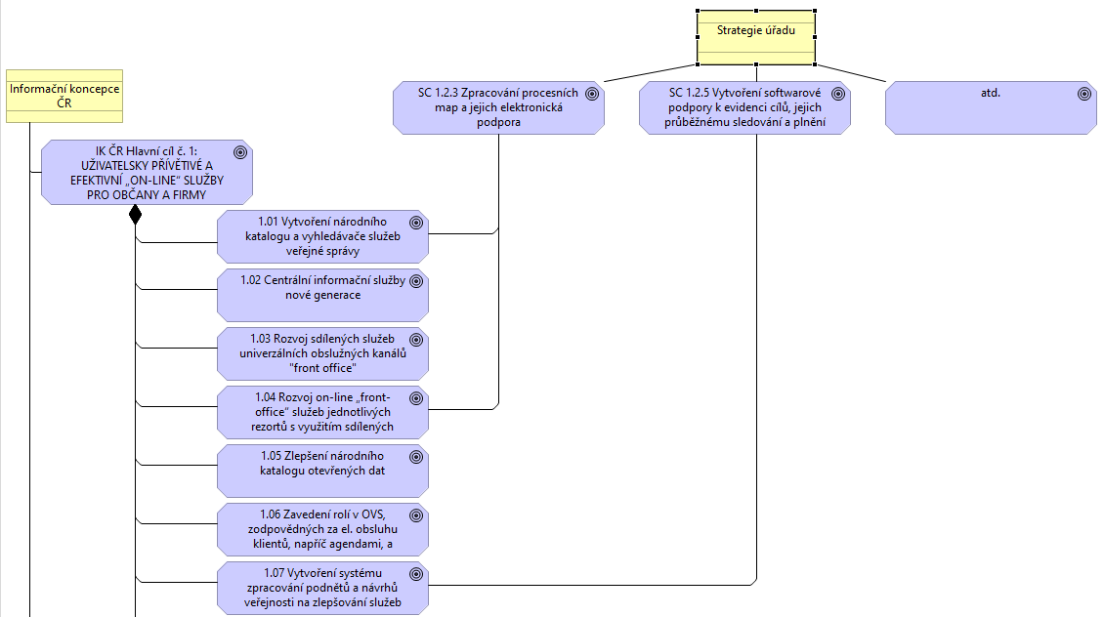
Obrázek 8: Motivační architektura úřadu.
Nahraďte vzorový model dle skutečného stavu ve vašem úřadu.

Shrnutí a interpretace potřebných změn architektury
Shrňte a interpretujte ve formě námětů všechny potřebné změny (potřeby změn) architektury úřadu, které vyplývají z motivací popsaných v této kapitole. Jednotlivým námětům stanovte prioritu dle očekávaných byznys přínosů a vysvětlete, jakou úvahou jste k prioritizaci dospěli. Tuto dílčí rekapitulaci můžete následně použít jako vstup pro celkové manažerské shrnutí.
Prioritní škála:
Priorita – Popis - Kritéria pro zařazení - Doporučený postup
1 - Kritická Námět je zásadní pro dosažení strategických cílů organizace nebo pro řešení kritické situace. Jeho nedodržení by mělo závažné negativní dopady. - Vysoký dopad na strategické cíle - Naléhavá potřeba - Závažné důsledky v případě nedodržení Okamžitě přidělit zdroje a zahájit realizaci. Pravidelně monitorovat a řídit.
2 – Vysoká - Námět je důležitý pro dosažení cílů organizace a jeho realizace přinese významné výhody. - Významný dopad na cíle - Časově citlivé - Významné přínosy Přidělit zdroje co nejdříve a naplánovat realizaci. Monitorovat průběh a zajistit včasné dokončení.
3 - Střední Námět je užitečný a jeho realizace přinese určité výhody, ale není kritický pro dosažení cílů. - Mírný dopad na cíle - Méně časově citlivé - Mírné přínosy Zařadit do plánu, ale může být odloženo, pokud jsou k dispozici zdroje s vyšší prioritou. Pravidelně kontrolovat a přehodnocovat prioritu.
4 – Nízká - Námět je zajímavý, ale jeho realizace má malý dopad na cíle organizace. - Malý dopad na cíle - Není časově citlivé - Malé přínosy Uvažovat o realizaci v budoucnu, pokud budou k dispozici zdroje. Může být vhodné delegovat nebo odložit na neurčito.
5 – Budoucí - Námět má potenciál, ale v současné době není dostatečně rozpracovaný nebo nejsou k dispozici potřebné zdroje. - Potenciální budoucí přínosy - Nedostatečně definovaný - Nedostatek zdrojů Sledovat vývoj a přehodnotit v budoucnu. Může být vhodné provést další analýzu nebo průzkum.

Tabulka 16: Přehled identifikovaných námětů
Předmět námětu | Popis | Odpovědný útvar | Termín zahájení | Termín dokončení | Priorita

Návrh cílového stavu architektury
Cílem kapitoly je popsat návrh cílového stavu architektury úřadu tak, tak by měla vypadat až v ní budou realizovány všechny potřeby změn, plynoucí z vyhodnocení stávajícího stavu i nových motivací..
Řada potřeb změn, pocházejících z různých motivací, se nakonec může do návrhu cílového stavu promítnout jako jedna změna vůči stávajícímu stavu.
Konsolidace potřeb a jejich vzájemné sladění do harmonického cílového stavu je jedním z nejtěžších kroků architektonické práce v této koncepci.
Pro každou výslednou změnu by měl existovat “balíček práce”, projekt nebo celý “program” v plánu realizace změn (v další kapitole).
V rámci jednotlivých podkapitol vložte modely stávajícího stavu doplněné o změny, které chcete realizovat. Změny graficky znázorněte, například použitím výraznějších barev.
Kapitola odpovídá požadavkům § 3(2)c Vyhlášky.

Architektonická vize úřadu
Popište, jak úřad přistupuje k tématu své digitální transformace (jak ji úřad uchopí, co to pro něj znamená).

Návrh cílové byznys architektury
Popište nebo graficky znázorněte, jak se změní byznys architektura úřadu, tzn.:
- Služby klientům, externím i interním
- Portály, obslužné kanály
- Katalog služeb
Kapitola odpovídá požadavkům § 17(1) Vyhlášky.

Návrh cílové aplikační a datové architektury
Popište nebo graficky znázorněte změny na úrovni aplikací v kontextu celkové architektury úřadu (EA) a jeho okolí (eGovernmentu jako celku). Dále popište změny v datové architektuře úřadu jako celku.
Kapitola odpovídá požadavkům § 17(2) Vyhlášky.

Využití klíčových sdílených služeb eGovernmentu a externích IS
Popište, které ze sdílených služeb jsou úřadem a konkrétním IS využívány.
Sdílené služby jsou aktuálně tyto:
- Portál občana a portál veřejné správy - PO, PVS
- Národní identitní autorita – NIA
- Referenční rozhraní veřejné správy - ZR, ISZR, eGSB/ISSS, FAIS
  - Základní registry (každý samostatně) – čtení
  - Základní registry (každý samostatně) – zápis
  - Kompozitní služby – evidence obyvatel
  - Kompozitní služby – evidence cizinců (CIS)
  - Kompozitní služby – evidence občanských průkazů
  - Kompozitní služby – evidence cestovních dokladů
- Univerzální kontaktní místo veřejné správy - CzechPOINT
- Systém správy dokumentů - eSSL
- Systémy a služby spojené s právním řádem a legislativou - eSeL
- Elektronické úkony a doručování - ISDS
- Jednotný identitní prostor veřejné správy – JIP/KAAS/CAAIS
- Jednotné obslužné kanály a uživatelská rozhraní úředníků
- Sdílené služby INSPIRE
- Sdílené agendové IS v přenesené působnosti
- například pro agendy v přenesené působnosti Živnostenský rejstřík, Evidence obyvatel, Evidence řidičů a Registr motorových vozidel, Informační systém technické infrastruktury atd.
- Sdílené agendové IS pro samostatnou působnost územních samospráv
- Sdílené provozní informační systémy
- například Informační systém státní služby, Integrovaný informační systém státní pokladny, Národní elektronický nástroj, MS2014+ atd.
- Sdílené statistické, analytické a výkaznické systémy
- například Business Inteligence
- eGovernment Cloud
- Národní datová centra
- Komunikační infrastruktura veřejné správy- KIVS/CMS
- Propojený datový fond - PPDF
  - Čerpání dat z PPDF (ISSS) - každý kontext samostatně
  - Poskytování dat do PPDF (ISSS) – každý kontext samostatně

Tabulka 17: Přehled změn ve využití sdílených služeb
Sdílená služba | Informační systém

Publikace služeb
Popište, zda budou úřadem vytvářeny a publikovány sdílené služby, které mohou být dostupné pro využití jinými úřady nebo koncovými uživateli. Popis z tohoto odstavce bude zveřejněn v NAP v sekci sdílených služeb.

Návrh cílové IT technologické architektury
Popište nebo graficky znázorněte změny v IT technologické architektuře, např. otázky typu: Cloud - ano/ne, Vlastní infrastruktura - ano/ne, Nákup služeb - ano/ne, infrastruktura státního podniku, …ve struktuře popisu stávajícího stavu.

Návrh cílové komunikační technologické architektury
Popište nebo graficky znázorněte, jak se změní komunikační architektura úřadu ve struktuře popisu stávajícího stavu.

Plán realizace změn v architektuře úřadu
V této kapitole popište, jakými změnovými aktivitami (projekty či programy) budou realizovány změny popsané v předchozí kapitole. Z jejího přečtení by měla být jasná velmi konkrétní představa o tom, kdy budou jednotlivé změny dodány a jakou aktivitou.
Kapitola odpovídá požadavkům § 3(2)d Vyhlášky..

Návrh strategie implementace
Popište, kdy a jak převedete náměty identifikované v kapitole 2 do formy konkrétních aktivit (projektů/programů), které nastartujete pro úspěšnou realizaci potřebných změn a dosažení cílového stavu popsaného v kapitole 3.
Kapitola odpovídá požadavkům § 19 (1) Vyhlášky.

Přehled všech běžících i plánovaných projektů/programů
Vložte přehled nebo roadmapu všech běžících i plánovaných projektů/programů s dopadem do architektury úřadu, včetně jejich předpokládaného časování a vzájemných závislostí. Ze stručného popisu jednotlivých projektů/programů by mělo být rozpoznatelné, jakou konkrétní změnu daný projekt/program dodává.

Tabulka 18: Přehled všech běžících i plánovaných projektů/programů
Kód projektu | Název projektu | Předmět projektu | Odpovědný útvar | Termín zahájení | Termín dokončení | DČ

Předpoklady úspěšné realizace plánovaných projektů/programů
Doplňte předpoklady a požadavky pro úspěšné zavedení změn, zejména lidské a finanční zdroje, legislativní úpravy a další. Inspiraci je možné najít v MŘICT, kapitole Předpoklady úspěšné digitální transformace veřejné správy.
Kapitola odpovídá požadavkům § 18(1) Vyhlášky.

Způsob financování projektů/programů a provozu ICT
Doplňte do tabulek plánované celkové roční investiční náklady na realizaci projektů a náklady na provozování IS. Uveďte zdroje financování (státní rozpočet, ESIF, apod.) Součástí této fáze je rovněž vyhodnocení pětiletého TCO (Total Cost of Ownership) jako podklad pro rozhodnutí o implementaci záměru v Cloudu nebo OnPremise

Plán financování projektů
Všechny stávající i plánované projekty, zahrnuté do této informační koncepce, musí mít zajištěno financování. Závazná alokace finančních nákladů nezbytných pro přípravu záměru, jeho projektovou realizaci včetně nezbytných výběrových řízení a čtyřleté provozní náklady v členění podle jednotlivých zdrojů (státní rozpočet, strukturální fondy apod.). Finanční alokace musí být zavedena v evidenci investičních záměrů a provozní náklady ve střednědobém rozpočtu příslušné kapitoly státního rozpočtu.

Tabulka 19: Plán přímých investičních nákladů na projekty.
Rok | Investiční výdaje (Kč) | Zdroje financování
2025
2026
2027
2028
2029

Strategické plánování vytvoření a rozvoje informačního systému
- Věcný správce ve fázi strategického plánování vytvoření a rozvoje informačního systému
b) v návaznosti na plán v informační koncepci orgánu veřejné správy vypracuje a schválí investiční záměr a v případě určeného informačního systému obdrží souhlasné vyjádření Digitální a informační agentury a

Plán financování provozu ICT
Všechny stávající i plánované prostředky ICT, zahrnuté do této informační koncepce, musí mít zajištěno průběžné, každoroční financování svého provozu, rozvoje a obnovy majetku, tzv. „mandatorní výdaje“.
Celkové provozní výdaje činí za poslední rozpočtové období: xyz mil. Kč. Pro následující roky až do roku 202X (horizont IK úřadu) lze oprávněně předpokládat následující plán výdajů:
Tabulka 20: Plán mandatorních výdajů
Rok | Mandatorní výdaje | Zdroje financování
2025
2026
2027
2028
2029
Pokrytí mandatorních výdajů bude zajištěno kombinací zdrojů ze státního rozpočtu a zdrojů spolufinancovaných z ESIF EU.

Část B: Koncepce řízení služeb ICT
Odpovídá na otázky JAK? budovat a řídit služby ICT na podporu výkonu služeb veřejné správy úřadu. Koresponduje s Metodami řízení ICT VS ČR.
Než budete pokračovat v hodnocení stávajícího stavu řízení, projděte si zpětně dotazník z posledního Benchmarku VS a najděte si svůj úřad v závěrečné zprávě z Benchmarku.
Zároveň doporučujeme pročíst MŘICT, kde najdete užitečné tipy na standardy řízení, které je doporučeno používat ve VS pro řízení ICT. Tyto užitečné zdroje se kontinuálně doplňují o cenné informace.

Popis stávajícího stavu řízení informatiky
Uveďte hlediska, ze kterých budete hodnotit stávající stav řízení útvaru ICT a eGovernmentu úřadu. Kriticky hodnoťte pozitivní i negativní skutečnosti. Popište, které prvky řízení chcete zachovat, a které naopak změnit. Vysvětlete proč. Využijte navrženou strukturu kapitoly.
Kapitola odpovídá požadavkům § 3(3)a Vyhlášky,

- 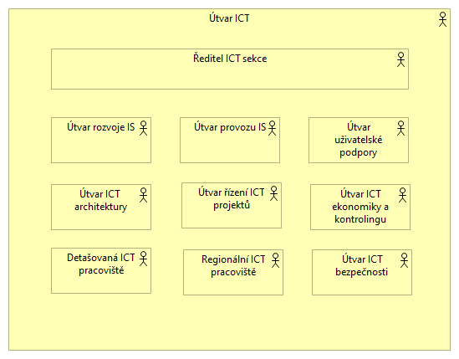

Obrázek 9: Organizační struktura ICT útvaru úřadu
Nahraďte vzorový model dle skutečného stavu ve vašem úřadu.

Zhodnocení stavu a metod řízení životního cyklu IS
Popište řízení životního cyklu IS úřadu podle jeho jednotlivých fází. Kriticky hodnoťte pozitivní i negativní skutečnosti. Uveďte případné metodiky, podle kterých životní cyklus IS řídíte. Vstupy pro hodnocení čerpejte z MŘICT, kapitoly Řízení jednotlivých ICT řešení .
Kapitola odpovídá požadavkům § 7, § 8, § 9, § 10, § 14, § 18(2)(3)(4), § 19(2), § 20 (2), § 21 (1)(2), Vyhlášky.
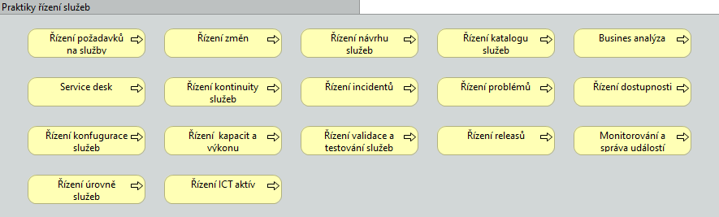
Obrázek 10: Praktiky řízení životního cyklu IS

Pořízení a změny informačních systémů
Provoz informačních systémů
Poskytování služeb informačních systémů
Útlum, konzervace a ukončení informačních systémů

OVS v oblasti pořízení a změn informačních systémů:
a) zajišťuje zdroje potřebné pro pořízení nebo změny informačních systémů,
b) identifikuje požadavky na informační systémy a podmínky jejich zajištění,
c) vyhodnocuje a v případě potřeby zajišťuje podmínky pro vytvoření ověřovacích konceptů sloužících pro ověření realizovatelnosti pořízení nebo změn informačních systémů,
d) zajišťuje řízení programů a projektů potřebných pro pořízení a změny informačních systémů,
e) zajišťuje řízení změn informačního systému na organizační a procesní úrovni a
f) vyhodnocuje využitelnost existujících řešení a komponent s otevřeným zdrojovým kódem eGovernmentu pro jím spravované informační systémy.

OVS v oblasti provozu informačních systémů
a) nastavuje systém řízení provozu informačních systémů,
b) sleduje klíčové parametry provozu informačních systémů,
c) zajišťuje správu zdrojů potřebných pro uspokojení servisních požadavků, řešení provozních incidentů a provoz informačních systémů,
d) zajišťuje řízení kontinuity provozu informačních systémů,
e) zajišťuje řízení bezpečnosti provozu informačních systémů a
f) vyhodnocuje možnost využití centrálních sdílených služeb poskytovaných jinými orgány veřejné správy.
g) stanovuje závazné parametry služeb poskytovaných informačními systémy, vyhodnocuje jejich plnění a dává pokyny k nápravě.
h) zveřejňuje závazné parametry služeb poskytovaných IS a vyhodnocuje jejich plnění na základě informací získaných z činnosti služeb poskytovaných IS způsobem umožňujícím dálkový přístup.
OVS na své internetové adrese užívá doménového jména třetí nebo nižší úrovně v doméně .gov.cz, je-li orgán veřejné správy státním orgánem. Doménu .gov.cz nemusí orgán veřejné správy, který je státním orgánem, užívat, zajistí-li následné přesměrování na internetovou adresu užívající doménu .gov.cz.
- OVS v oblasti útlumu, konzervace a ukončení informačních systémů vytváří a průběžně aktualizuje strategii ukončování provozu informačních systémů.
- § 14
- Organizační opatření jsou formalizována v řídící dokumentaci, kde:
- je určuje pro řízení každého informačního systému věcného správce a technického správce.
- Věcný správce stanovuje požadavky na služby informačního systému a poskytování služeb informačního systému splňujících tyto požadavky.
- Technický správce zajišťuje
  - návrh a realizaci informačního systému z hlediska splňování
    - požadavků na služby informačního systému
    - požadavků na technické a programové prostředky kladených na ně právními předpisy upravujícími informační nebo komunikační technologie, informační koncepcí orgánu veřejné správy a provozní dokumentací, a jde-li o informační systém spravovaný orgánem veřejné správy, pro nějž jsou závazná usnesení vlády, rovněž informační koncepcí České republiky a jinými usneseními vlády týkajícími se informačních nebo komunikačních technologií,
  - zpracování provozní dokumentace a její aktuálnost.

Strategie, plánování a organizace řízení informatiky
Popište řízení schopností ICT útvaru. Uveďte, zda využíváte obecné metodiky řízení, případně popište vlastní způsob. Popište personální zabezpečení (FTE, úroveň znalostí, role), generační obměny, rozvoj znalostí, držení potřebného know-how členy týmu útvaru ICT, apod. Kriticky zhodnoťte potřebu realizace změn v řízení ICT, uveďte pozitivní i negativní skutečnosti. Vložte seznam řídících dokumentů, které využíváte pro řízení ICT úřadu. Klíčové posuzované schopnosti se pro účely hodnocení stávajícího stavu přebírají z MŘICT, kapitoly Řízení na úrovni útvaru ICT .
Kapitola odpovídá požadavkům § 6, § 12, § 13, § 15, Vyhlášky.

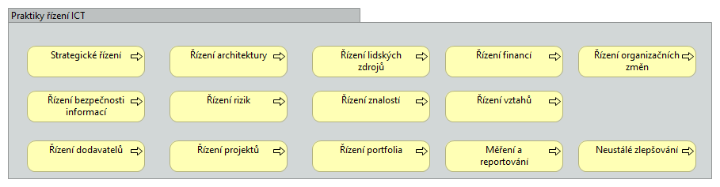
Obrázek 11: Praktiky řízení, které se týkají primárně řízení ICT útvaru

OVS má v oblasti strategie, plánování a organizace řízení informatiky komplexní řídící dokumentaci obsahující oblasti, ve kterých:
a) zavádí a uplatňuje strategické řízení informatiky,
b) plánuje a v porovnání s plánem vyhodnocuje činnosti informatiky, zejména pořízení, změny a provoz informačních systémů,
c) určí útvar pověřený řízením informatiky a blíže vymezuje jeho úkoly
d) nastavuje a udržuje procesy řízení informatiky a zajišťuje k tomu potřebné nástroje.
e) vede provozní dokumentaci IS ve struktuře a požadovanými náležitostmi uvedené ve vyhlášce 360/2023
f) OVS při atestaci předkládá provozní dokumentaci v rozsahu náležitostí požadovaných vyhláškou 360/2023

- Personální politika a rozvoj lidských zdrojů
- Ekonomické a finanční řízení ICT
- Správa vlastních informačních systémů ICT
- Strategické plánování a řízení ICT OVS
- Řízení identifikace a realizace změn ICT OVS
- Řízení provozu IS a dodávky služeb
- Řízení rizik a bezpečnosti v ICT útvaru
- Standardizace v řízení ICT
- Řídící dokumentace, včetně bezpečnosti

Zhodnocení stavu spolupráce s ostatními útvary úřadu
Popište předmět a rozsah spolupráce definované organizačním řádem úřadu. Zhodnoťte stav této spolupráce, pojmenujte pozitivní i negativní stránky, identifikujte slabá místa. (např. spolupráce s Digitálním zmocněncem). Vybrané oblasti, kterých se může spolupráce týkat se přebírají z MŘICT, kapitoly Spolupráce s ostatními útvary úřadu a eGovernmentu .
- Spolupráce s věcnými správci IS a vlastníky / věcnými správci dat
- Podpora útvarů péče o klienty služeb úřadu - Integrovaný externí ServiceDesk
- Přístup k legislativní podpoře informatizace VS - Digitálně přívětivá legislativa
- IT bezpečnost a ochrana údajů
- Podíl IT na celkové bezpečnosti úřadu
- Podíl IT na ochraně údajů a GDPR
- Podíl IT na publikaci otevřených dat
- Spolupráce na veřejných zakázkách

Zhodnocení stavu spolupráce s orgány centrální koordinace ICT a eGovernmentu
Zhodnoťte úroveň spolupráce na centrální koordinaci ICT a eGovernmentu, v oblastech stanovování strategických cílů, specifických cílů pro váš úřad, využití centrálních řídících materiálů publikovaných v rámci archi.gov.cz, zpracování či vznášení podnětů pro změny obsahu/rozsahu centrálních materiálů, předkládání žádostí formou formulářů OHA a čerpání podpory ze strany OHA v rámci rozvoje IS či architektury úřadu, apod. Doplňte komunikační matici odpovědných útvarů/osob směrem k ostatním úřadům, například Digitální zmocněnec, člen RVIS, za oblast bezpečnosti hlášení incidentů NÚKIBu, apod. Vybrané oblasti, kterých se může spolupráce týkat se přebírají z MŘICT, kapitoly Spolupráce s ostatními útvary úřadu a eGovernmentu
- Centrální koordinace řízení ICT státu
- Ekonomická koordinace
- Koordinace realizace změn a dosahování přínosů
- Řízení licencí
- Spolupráce na úrovni celého resortu

Přehled běžících a schválených projektů pro řízení ICT
Uveďte aktuálně probíhající změny stávajícího stavu řízení ICT úřadu. Pro úspěšné řízení rozvojových programů/projektů, jejich kapacit, nákladů i přínosů musí být evidence projektů a záměrů úplná. Proto je úkolem každé aktualizace IK úřadu vždy posbírat informace o všech záměrech úřadu, včetně záměrů pro Digitální Česko, a teprve potom obezřetně posoudit, zda identifikované projekty mohou mít jakýkoli vztah k řízení ICT. Více viz. MŘICT kapitola Postup a plán realizace změn (Roadmap).

Přehled projektů řízení ICT
Zde uveďte seznam projektů, které mají dopad na změny v řízení ICT a jsou v různých fázích přípravy, schválení či průběhu.
Kapitola odpovídá požadavkům § 6b) Vyhlášky.
Tabulka 21: Přehled projektů řízení ICT
Kód a název projektu | Předmět projektu | Fáze projektu | Odpovědný útvar | Termín zahájení | Termín dokončení | DČ

Shrnutí potřeb ze stávajícího stavu
Stručně shrňte, co vyplývá z této kapitoly nejdůležitějšího pro další navazující části a závěry IK (co jsme zjistili). Tuto dílčí rekapitulaci můžete následně použít jako vstup pro celkové manažerské shrnutí v kapitole 2.

Popis důvodů pro změny řízení informatiky
Uveďte motivace ke změnám řízení ICT úřadu.
Zohledněte personální potřeby, organizační požadavky, řízení dodavatelů, program Digitální Česko, IK ČR. Čerpejte ze strategických dokumentů ČR i EÚ, například klientsky orientovaná VS ČR 2030, DČ 2.0 – Cesta k digitální ekonomice. Předpoklady a východiska řízení ICT.
Kapitola odpovídá požadavkům § 3(3)b) Vyhlášky.

Přehled externích cílů, úkolů a vlivů
Jmenujte externí cíle, úkoly a vlivy, které jsou motorem motivací pro změny řízení ICT úřadu. Mohou zde být uvedeny strategické dokumenty s dopadem na chod úřadu, plnění strategických cílů úřadu, usnesení vlády či zákonné povinnosti apod.

Přehled identifikovaných vnitřních motivací
Popište, jaké jsou vnitřní faktory motivace. Typicky se může jednat o naplňování cílů vytýčených v předchozích verzích IK, potřeba zvýšení efektivity správy a řízení ICT, řízení architektury úřadu, potřeba zavedení nových technologií, SWOT analýza apod.
Tabulka 22: SWOT analýza
SWOT analýza
Silné stránky | Slabé stránky
Příležitosti | Hrozby

Shoda se zásadami řízení ICT z IKČR
Doplňte do tabulky níže, jak se v řízení ICT úřadu projevují obecné zásady pořizování, vytváření, správy a provozování informačních systémů veřejné správy popsané v IK ČR zde: Obecné zásady řízení ICT z IKČR
Tabulka 23: Praktické dopady do OVM
ID | Zásada | Relevance a praktické dopady do OVM
Z1 | Na prvním místě je klient | Záměr/Projekt - X (doplňte)  Rozhodování v IT je na prvním místě zaměřeno na dodávku efektivních služeb, představujících zřetelnou hodnotu pro externí i interní klienty, příjemce a uživatele těchto ICT služeb na podporu výkonu služeb veřejné správy.  To mimo jiné znamená, že nově budované informační systémy nemají být pouhou evidencí či kartotékou zákonem uložených údajů, ale mají být prostředkem efektivní podpory procesů výkonu služeb agend veřejné správy.
Z2 | Standardy plánování a řízení ICT | Záměr/Projekt - X (doplňte)  Rozvoj služeb je řízen pomocí zavedeného systému Metod řízení ICT a dalších návazných standardů, zejména mezinárodních standardů (TOGAF, ArchiMate, COBIT, ITIL, IT4IT, UML, ČSN/ISO 9000, 20000, 27000,…) pro řízení EA a ICT procesů a služeb.
Z3 | Strategické řízení pomocí IK OVS | Záměr/Projekt - X (doplňte)  Rozvoj IS OVS je řízen dlouhodobým plánem – Informační koncepcí daného OVS. Ta zahrnuje jak strategické změny celého úřadu, tak potřeby procesní optimalizace  a digitální transformace, tak potřeby vyplývající ze stavu ICT. IK OVS stanovuje cíle orientované na zlepšování služeb externím i interním klientům a na zlepšování řízení a rozvoje ICT služeb.  Informační koncepce musí podporovat realizaci cílů strategie OVS, musí podporovat realizaci cílů infomační koncepce ČR a musí reflektovat její principy a zásady. Zároveň musí být informační koncepce v souladu s informačními koncepcemi jiných OVS, s nimiž ho spojují relevantní vztahy (např. nadřízenosti-podřízenosti, výměna dat, společné poskytování služby).
Z4 | Řízení architektury | Záměr/Projekt - X (doplňte)  Architektura jednotlivých ICT řešení musí být navržena podle byznys architektury agendy, v kontextu k architektuře celého OVS a celého eGovernmentu, jak je popsáno v Národním architektonickém plánu. Zejména musí být zohledněny sdílené služby OVS a eGovernmentu a potenciál dalšího sdílení.  Každý subjekt je povinen udržovat svůj model architektury v aktuálním stavu, úrovni detailu dle své velikosti a v konzistentním stavu s povinným obsahem stanoveným Národním architektonickým plánem, který reprezentuje společné sdílené služby a prvky architektury a zároveň v konzistentním stavu s obsahem své Informační koncepce.
Z5 | Řízení požadavků a změn | Záměr/Projekt - X (doplňte)  Vyhodnocování zpětné vazby, incidentů a požadavků na služby musí být zavedeno. Funkční proces řízení životního cyklu požadavků (na nové funkce, změny, opatření eliminující rizika) je z hlediska řízení informačních služeb a řízení změn architektury klíčový. Požadavky musí být průběžně evidovány, vyhodnocovány a zapracovány do aktualizací informační koncepce subjektu, do programových dokumentů, investičních záměrů, projektů nebo plánů drobných změn.
Z6 | Řízení výkonnosti a kvality | Záměr/Projekt - X (doplňte)  Vyhodnocování výkonnosti a kvality, minimálně principy měřitelnosti a zpětné vazby, musí být zavedeny do všech procesů/postupů, stejně jako role, pozice manažera kvality (nezávislost výkonnosti a kvality IT na řízení rozvoje a provozu IT).  Kvalita, výkonnost a zodpovědnost v oblasti řízení ICT OVS bude pravidelně ověřována formou auditu a benchmarku.
Z7 | Řízení zodpovědnosti za služby a systémy | Záměr/Projekt - X (doplňte)  Každá agenda/proces a jeho služba musí mít svého vlastníka (osobu), který určuje strukturu a způsob výkonu procesu/agendy a je odpovědný za zlepšování, napříč všemi podpůrnými IS.  Každý ISVS (nebo provozní systém) má definovaného garanta/správce (věcného a technického) a provozovatele, napříč všemi podporovanými agendami a službami.
Z8 | Řízení ICT služeb | Záměr/Projekt - X (doplňte)  IT podpora OVS je řízena pomocí katalogu ICT služeb (převážně aplikačních, ale i technologických a infrastrukturních), kterými jsou podporovány procesy výkonu interních i externích služeb veřejné správy úřadu (tradičních i digitálních).  Katalog interních ICT služeb OVS obsahuje i služby dostupné pro něj jako sdílené služby z různých úrovní veřejné správy.
Z9 | Udržení interních kompetencí | Záměr/Projekt - X (doplňte)  Pro všechny klíčové role řízení služeb eGovernmentu a řízení informatiky má OVS vytvořeny interní pozice. To je nezbytné pro udržení nezávislosti na dodavatelích, kontinuity a celostního pohledu, řízení znalostí a zejména zajištění zodpovědnosti.  Pracovníci v těchto rolích si udržují kompetence aktivním zapojením do všech činností spojených s dodavateli a přebírají jejich dovednosti (Learning by doing). Úřad je povinen zajistit zastupitelnost pracovníků v těchto rolích.
Z10 | Procesní řízení v ICT | Záměr/Projekt - X (doplňte)  Bude zavedeno procesní řízení v ICT (s využitím mezinárodních standardů). To mj. znamená, že každý ICT proces má vlastníka/garanta a definované výstupy (služby, produkty). Dále pak definované nástroje a role, které je využívají a vykonávají jednotlivé činnosti procesu/agendy. Role není organizační pozice. Hierarchie organizační struktury nadřízený/podřízený není procesní přístup a má řešit jen mimořádné stavy, které nejsou součástí standardních postupů.
Z11 | Řízení přínosů a hodnoty | Záměr/Projekt - X (doplňte)  Všechno rozhodování o změnách se řídí pravidly ekonomické výhodnosti (včetně např. ekonomické výhodnosti provozu ISVS), v rámci které je třeba zohlednit jak přímé náklady na straně státu a uživatelů, tak nepřímé náklady ohodnocení rizik. Zároveň je třeba ohodnotit náklady a rizika nerealizace, odložení změn.  Všechny projekty ISVS musí (spolu s formulářem OHA) disponovat zpracovaným investičním záměrem typu „business case“ s jasně identifikovaným přínosem pro veřejnost a/nebo úřad. Je třeba pracovat s metodikou finančních kalkulací na bázi indexu rentability/CBA (analýza přínosů a celkových nákladů) a TCO (celkových nákladů na vlastnictví ICT), včetně budování kompetence ekonomicky kalkulovat optimální efektivitu a výkonnost agendy (procesu) s různou úrovní poměru personálních nákladů na její výkon a nákladů na její IT podporu.
Z12 | Řízení kapacit zdrojů | Záměr/Projekt - X (doplňte)  OVS průběžně připravuje zajištění dostatečného množství a kvality interních kapacit vlastníků procesů/agend, garantů/správců systémů, projektových manažerů a architektů, odpovídající jejich předpokládanému uvolnění do programů a projektů realizace transformačních změn a ICT řešení.  Projekty pak musí mít zajištěnu dostatečnou kapacitu klíčových pracovníků zadavatele (OVS), kteří drží know-how výkonu jednotlivých procesů, využití stávajících (návazných a/nebo nahrazovaných) systémů a provozních/ bezpečnostních standardů zadavatele. Tyto kapacity musí být reálně alokovány (převedeny) do projektu úměrně svým rolím a fázím projektu. Tím bude, mimo jiné, zajištěn potřebný přenos znalostí z projektu a od dodavatele do liniových struktur OVS.
Z13 | Nezávislost návrhu, řízení a kontroly kvality | Záměr/Projekt - X (doplňte)  Projekt musí být řízen dle standardní projektové metodiky interním PM s dostatečnou alokovanou kapacitou a kvalifikací po celou dobu návrhu, implementace a předávání ISVS do provozu, nebo externím PM (z kompetenčního centra). Pouze v případě nedostupnosti interních zdrojů a zdrojů kompetenčního centra je možné zadat PM roli externímu subjektu soutěží. Vybraný uchazeč nesmí mít vztah s dodavatelem  ani s provozovatelem.  Stejně tak je účelné mít v projektech prvek nezávislé kontroly kvality, a to jak kvality projektového řízení, tak kvality návrhu a dodávaného řešení.  V projektu musí být odděleny klíčové role. V případě komponentizace musí být vzájemně na sobě nezávislí systémový integrátor, dodavatelé komponent a provozovatel/(-é). Přebírající a provozující subjekt nesmí mít vztah s externím subjektem zajišťujícím návrh, nebo implementaci. Přebírající a provozující subjekt musí být povinně zahrnut do akceptačního řízení implementace.
Z14 | Vztah informatiky a legislativy | Záměr/Projekt - X (doplňte)  Návrhy možností informační podpory legislativních úprav je nutno vypracovávat společně s návrhy přijímání právních předpisů či jejich změn tak, aby se vzájemně ovlivňovaly směrem ke vzniku moderních a proveditelných ustanovení.  Informační podporu legislativních úprav je nutné připravovat a ověřovat již v průběhu legislativního procesu, nikoli až v okamžiku platnosti či dokonce účinnosti zákona.  Toto je nezbytnou podmínkou dosažení digitálně přívětivé legislativy, tedy stavu, kdy digitalizace činností definovaných zákonem bude principiálně možná a technicky a finančně realizovatelná.
Z15 | Řízení financování ICT | Záměr/Projekt - X (doplňte)  Dlouhodobé profesionální řízení finančních zdrojů a využívání fondů EU je integrálním principem pro všechny OVS. Je třeba zlepšit nejen oblast řízení investic, ale neméně dlouhodobé finanční plánování obnov infrastruktury a provozní podpory systémů.
Z16 | Využívání otevřeného software a standardů | Záměr/Projekt - X (doplňte)  Stát k zamezení vysokým dlouhodobým nákladům a rizikům používá otevřený software a otevřené standardy. Proto správce ISVS využije stávajících otevřených projektů nebo nechá nový zdrojový kód otevřený a znovu využitelný, publikuje ho pod příslušnými licencemi anebo pro konkrétní část kódu poskytne přesvědčivé vysvětlení, proč to nelze provést. Pokud využití otevřeného kódu není pro realizaci ISVS možné či vhodné, pak pro taková řešení postupuje podle zásady o vyváženém partnerství s dodavateli.  Při užívání otevřených řešení je zároveň nutné zohledňovat dlouhodobou udržitelnost těchto řešení, možnosti jejich rozvoje, bezpečnosti a jejich znalosti v IT i uživatelské komunitě.
Z17 | Podpora vyváženého partnerství s dodavateli | Záměr/Projekt - X (doplňte)  Správce ISVS musí zajistit, aby vždy disponoval zdrojovými kódy ISVS, detailní dokumentací a udržovanými aktuálními znalostmi k ISVS, licenčními právy k ISVS (právy k užívání autorského díla) a vlastní způsobilostí rozhodovat o ISVS tak, aby bylo možné upravovat a spravovat systém i prostřednictvím třetích osob, nezávislých na původním dodavateli či správci ISVS.

Shrnutí a interpretace identifikovaných změn řízení ICT
Shrňte identifikované potřeby změn, které chcete naplánovat k realizaci v následujících 3-5 letech. Tuto dílčí rekapitulaci můžete následně použít jako vstup pro celkové manažerské shrnutí v kapitole 2.

Tabulka 24: Přehled identifikovaných záměrů
Kód a název záměru | Předmět záměru | Fáze záměru | Odpovědný útvar | Termín zahájení | Termín dokončení | DČ
Z1 - Zavedení standardů

Návrh cílového stavu řízení informatiky
V této kapitole popište návrh změn organizace, procesů, metrik a nástrojů řízení ICT úřadu.
Kapitola odpovídá požadavkům § 3(3)c) Vyhlášky.

Návrh cílového stavu a metod řízení životního cyklu IS
Popište návrh změn ve způsobu řízení životního cyklu IS úřadu.

Návrh cílového stavu strategie, plánování a organizace řízení informatiky
Popište návrh změn v oblastech řízení architektury, personální politiky, vzdělávání a řízení lidských zdrojů, finančního řízení, strategického plánování, řízení změn, řízení rozvoje a provozu, řízení rizik a bezpečnosti

Návrh cílového stavu způsobu spolupráce s ostatními útvary úřadu
Popište návrh změn ve způsobu spolupráce s ostatními útvary úřadu.

Návrh cílového stavu způsobu spolupráce s centrálními autoritami v oblasti ICT a eGovernmentu
Popište návrh změn ve způsobu spolupráce s centrálními autoritami v oblasti ICT a eGovernmentu, například v rámci resortu, ministerstva, státních podniků, OHA, RVIS

Plán realizace změn pro dosažení cílového stavu informatiky
V této kapitole popište, jakými změnovými aktivitami (projekty či programy) budou realizovány změny popsané v předchozí kapitole. Z jejího přečtení by měla být jasná velmi konkrétní představa o tom, kdy budou jednotlivé změny dodány a jakou aktivitou.
Kapitola odpovídá požadavkům § 3(3)d) Vyhlášky.

Návrh strategie implementace
Popište, kdy a jak převedete záměry identifikované v kapitole 2 do formy konkrétních aktivit (projektů/programů), které nastartujete pro úspěšnou realizaci potřebných změn a dosažení cílového stavu popsaného v kapitole 3.

Plán projektů řízení ICT
Navrhněte plán realizace konkrétních projektů nebo manažerských opatření, kterými budou zajištěny identifikované potřeby změny řízení ICT úřadu. Ze stručného popisu jednotlivých projektů by mělo být rozpoznatelné, jakou konkrétní změnu daný projekt dodává.
Tabulka 25: Přehled všech běžících i plánovaných projektů
Kód projektu | Název projektu | Předmět projektu | Odpovědný útvar | Termín zahájení | Termín dokončení | DČ

Předpoklady úspěšné realizace plánovaných projektů/programů
Doplňte předpoklady a požadavky pro úspěšné zavedení změn, zejména lidské a finanční zdroje, legislativní úpravy a další. Inspiraci je možné najít v MŘICT, kapitole Předpoklady úspěšné digitální transformace veřejné správy.

Způsob financování projektů s dopadem do řízení ICT
Navrhněte plán řízení investičního a provozního rozpočtu.
Tabulka 26: Plán přímých investičních nákladů na projekty.
Rok | Investiční výdaje (Kč) | Zdroje financování
2025
2026
2027
2028
2029

Část C: Řízení životního cyklu informační koncepce
Tato kapitola je administrativního charakteru a slouží k popisu životního cyklu Informační koncepce. Editujte připravené bloky dle skutečného stavu vašeho úřadu. Nahraďte vzorový text textem platným pro váš úřad. Doplňte potřebné role a jejich odpovědnosti v uvedených oblastech činností.
Kapitola odpovídá požadavkům § 4 Vyhlášky.

Naplňování koncepce
Upravte žlutě podbarvený text v následujících podkapitolách, aby byl v souladu s organizací ve vašem úřadu.

Vydávání a vyhodnocování dodržování informační koncepce
(1) OVS vydává informační koncepci orgánu veřejné správy na období 5 let.
(2) OVS uvádí informační koncepci orgánu veřejné správy do souladu se skutečným stavem, a to nejpozději do 6 měsíců ode dne, kdy informační koncepce orgánu veřejné správy přestala odpovídat skutečnému stavu.
(3) OVS uvádí informační koncepci orgánu veřejné správy do souladu se skutečným stavem
a) změnovými listy, které obsahují části informační koncepce orgánu veřejné správy, které jsou měněny, nebo
b) vydáním nové informační koncepce orgánu veřejné správy.
(4) OVS zveřejňuje informační koncepci orgánu veřejné správy způsobem umožňujícím dálkový přístup.
(5) OVS provádí vyhodnocení dodržování informační koncepce orgánu veřejné správy alespoň jednou za 2 roky ode dne jejího vydání nebo změny.

Vyhodnocování dodržování IK je základním kontrolním mechanismem zajišťujícím zpětnou vazbu. Dílčí vyhodnocování se uskutečňuje v souladu s pravidelnou aktualizací IK jedenkrát ročně, celkové vyhodnocení v souladu s § 4(5) vyhlášky č. 360/2023 Sb., o dlouhodobém řízení informačních systémů veřejné správy nejpozději jednou za 24 měsíců od schválení koncepce. Za vyhodnocování dodržování IK je v souladu s legislativou odpovědný vrcholový útvar (orgán) řízení informatiky.
Za naplňování IK jsou považovány činnosti, prostřednictvím kterých dojde k:
- praktickému naplnění záměrů a dlouhodobých cílů uvedených v IK;
- praktickému naplnění postupů a zásad uvedených v IK;
- udržování IK v aktuálním stavu;
- pravidelnému vyhodnocování dodržování IK a k realizaci opatření pro odstranění zjištěných nedostatků.
Pro zajištění praktického naplnění IK je třeba stanovit osobní odpovědnosti za jednotlivé oblasti, které IK řeší.

Postupy při vyhodnocování dodržování informační koncepce
Kapitola odpovídá požadavkům § 3(4)b) Vyhlášky.
Vyhodnocování musí provádět jiný zaměstnanec úřadu než ten, který je přímo odpovědný za naplňování a aktualizaci IK. Totéž platí pro vyhodnocování dílčích oblastí, pro které byla stanovena konkrétní dílčí odpovědnost.
Vyhodnocování iniciuje vrcholový útvar (orgán) řízení informatiky. Pro vyhodnocování dílčích oblastí mohou být přizváni odborníci na tyto oblasti, avšak musí přitom být dodržena výše uvedená nezávislost vyhodnocující osoby na osobě odpovědné za realizaci.
Všechny činnosti, jejichž provádění je posuzováno, jsou porovnávány s koncepcí platnou
v době, kdy byla daná činnost prováděna. Vyhodnocování bude probíhat metodou dekompozice na dílčí oblasti a jejich následnou expertní analýzou.
Zaměstnanec provádějící vyhodnocení bude sledovat výsledky dílčích vyhodnocení jednotlivých oblastí, evidovat zjištěné nedostatky a zapisovat návrhy opatření na jejich odstranění.

Oblasti pro vyhodnocování informační koncepce
V průběhu vyhodnocování IK se posuzuje zejména:
- zda je kompletně a aktuálně zachycen veškerý obsah požadovaný vzorovou osnovou IK OVM publikovanou OHA a (připravovanou) vyhláškou,
- zda jsou informace v IK v souladu s aktuálním obsahem IK ČR a jejích následných dokumentů,
- zda jsou informace v IK uvedené použity srozumitelně a průkazně k rozhodování o identifikovaných potřebách a o jejich pokrytí plánovanými záměry,
- zda jsou informace v IK v souladu s centrálními evidencemi, zejména agend, ISVS, služeb, údajů a dalších a zda jsou aktuální,
- zda jsou plánované záměry na projekty realizovány ve stanoveném čase a rozsahu,
- zda všechny projekty informatizace a digitální transformace realizované v úřadu skutečně legitimně vyplývají z analýzy a syntézy v IK a jsou i ve shodě s evidencí záměrů Digitálního Česka,
- zda jsou z IK a z následných dokumentů IK ČR implementovány do interních předpisů úřadu a do jeho praxe všechny zásady, postupy a organizační opatření z oblasti řízení informatiky a jednotlivých ISVS.
- zda realizované záměry a přijatá opatření přinesla předpokládaný účinek,
- zda dříve zjištěné nedostatky byly odstraněny nebo se k jejich odstranění směřuje.

Pravidla pro vytváření zápisu z vyhodnocování informační koncepce
Z vyhodnocování bude vytvořen zápis. Za jeho vyhotovení odpovídá zaměstnanec úřadu, který řídí vyhodnocování.

Rozsah zápisu z vyhodnocování
Zápis z vyhodnocování bude identifikovat verzi IK, které se týká, a dále pak bude jednoznačně identifikován pořadovým číslem zápisu. Zápis bude obsahovat následující části:
- identifikační údaje zápisu (verze IK, datum počátku platnosti vyhodnocované IK, pořadové číslo zápisu);
- identifikace všech zaměstnanců, kteří vyhodnocení prováděli, a jejich role (jméno resp. jména, příjmení, útvar nebo externí organizace, funkce);
- záznam o průběhu vyhodnocování dle jednotlivých oblastí (co, jak, kdy a kdo vyhodnocoval);
- poznatky a závěry z vyhodnocování (soupis zjištěných nedostatků, kladná hodnocení);
- soupis přijatých opatření (návaznost na zjištěný nedostatek, obsah opatření, způsob realizace);
- schválení zápisu z vyhodnocení (kdo - jméno resp. jména, příjmení, útvar nebo externí organizace, funkce a kdy zápis schválil).

Postup vyhotovení zápisu z vyhodnocování
Do zápisu se po úvodních identifikačních údajích nejprve zapisuje záznam o průběhu vyhodnocení a poznatky a závěry z něj.
Zápis schvaluje náměstek představený útvaru, jehož zaměstnanci vyhodnocení IK provedli. Schválený zápis se zpřístupní a všichni dotčení zaměstnanci se s ním seznámí obdobným způsobem, jako je to u nové verze IK.
V dalším kroku ředitel odboru, odpovědného za realizaci IK, zajistí ve spolupráci s příslušnými odbornými útvary zpracování návrhu vhodných opatření, jejichž přijetí povede k odstranění zjištěných nedostatků, pokud byly nějaké nalezeny, která se spolu se schváleným zápisem předloží ke schválení vrcholovému útvaru (orgánu) řízení informatiky. Opatření s vlivem na obsah IK se promítnou v nejbližší řádné aktualizaci koncepce.

Postupy při provádění změn informační koncepce
Kapitola odpovídá požadavkům § 3(4)c) Vyhlášky.

Při provádění změn IK musí být dodržován níže uvedený postup. Uvedené činnosti provádí zaměstnanec odpovědný za plnění a aktualizaci IK.
Provádění změn do IK lze rozdělit na čtyři činnosti:
- včasná detekce změn v oblastech, které se dotýkají IK tak, aby byla zajištěna včasná změna IK;
- vlastní provedení změny v IK resp. vydání její nové verze;
- schválení změny IK resp. její nové verze;
- příprava nové IK v předstihu před ukončením platnosti té stávající.

Postup pro zajištění včasné změny informační koncepce
Pro zajištění včasné aktualizace IK bude prováděna její revize 1x ročně a to tak, aby byla v souladu s aktuálními požadavky úřadu, platných strategií a požadavky příslušných právních předpisů. V případě zjištění potřeby promítnutí těchto změn do informační koncepce, bude vydána její nová verze.
Událostmi, které povedou na nutnost aktualizace informační koncepce i mimo stanovenou periodu, jsou zejména:
- významná změna organizační struktury úřadu, při které dojde ke změnám odpovědností vztahujících se k IS,
- významná změna procesů, ve kterých je užíván IS,
- vznik nového záměru na pořízení nebo vytvoření nové části IS,
- dokončení části IS (uvedení části IS do produktivního provozu), jejíž pořízení nebo vytvoření bylo zahájeno v předcházejícím nebo stávajícím období,
- ukončení provozu části IS,
- významné změny v právních předpisech,
- nové podstatné požadavky na podporu výkonu veřejné správy úřadu službami jeho informačních systémy.
V této souvislosti musí vedoucí zaměstnanci všech organizačních jednotek, které užívají IS, jsou věcnými garanty nějaké části IS, respektive odpovídají za správu nějaké části IS, hlásit výše uvedené změny zaměstnanci odpovědnému za přípravu změn a tvorbu nových verzí IK. Tento zaměstnanec je též povinen sledovat další výše uvedené změny a jejich dopad na informační koncepci.

Postup zápisu změny do dokumentu informační koncepce
Kapitola odpovídá požadavkům § 3(4)d) Vyhlášky.

Změny IK budou prováděny formou vydání nové verze. Jednotlivé verze budou číslovány dvěma čísly, oddělenými tečkou:
- hlavní číslo verze, které bude odlišovat verze s významnými změnami (například kompletně přepracované kapitoly, změny zásadních postupů a podobně);
- vedlejší číslo verze, které bude odlišovat drobnější změny (například doplnění nového informačního systému, změny v personální oblasti, drobná změna v postupech).
Každá verze bude obsahovat tabulku změn oproti verzi předchozí. V této tabulce budou pro každou změnu stručně uvedeny následující informace:
- popis provedené změny;
- odůvodnění změny;
- identifikace místa (příp. více míst) dokumentu (minimálně číslem kapitoly), kterého se změna dotkla.

Postup přípravy nové informační koncepce
Zaměstnanec odpovědný za naplnění informační koncepce společně se zaměstnancem odpovědným za aktualizaci informační koncepce připraví 6 měsíců před ukončením její pětileté platnosti podklady pro strategické rozhodnutí vedení sekce ICT ohledně přípravy nové informační koncepce. Tyto podklady budou obsahovat:
- vyhodnocení stávající informační koncepce a její účinnosti (míru naplnění cílů, záměrů a opatření) za dobu od jejího vzniku,
- vyhodnocení způsobu vzniku a údržby stávající informační koncepce a doporučení pro postup tvorby nové informační koncepce (vlastními silami nebo s využitím externího dodavatele apod.),
- další podklady dle uvážení.

Odpovědnosti za uplatňování informační koncepce
Upravte žlutě podbarvený text v následujících podkapitolách, aby byl v souladu s organizací ve vašem úřadu.
Stanovení principiálních odpovědností v oblasti dlouhodobého řízení informačních systémů je nedílnou součástí IK.
Tyto odpovědnosti musí být implementovány do praxe Organizačním řádem a dalšími interními akty řízení. To platí o to více, že některé potřebné útvary a v nich požadované kompetence nebyly zatím v organizační struktuře ustaveny a nemůže po nich být odpovědnost reálně požadována.
Odpovědnosti související s IK lze rozdělit do tří částí, a to na stanovení odpovědností za:
- úkony v životním cyklu tvorby a údržby IK,
- realizaci záměrů a opatření z IK,
- splnění zákonných povinností spojených s dlouhodobým řízením ISVS.

Odpovědnosti za životní cyklus dokumentu informační koncepce
Životní cyklus IK je charakterizován těmito hlavními procesy a odpovědnostmi.
Tabulka 27: Odpovědnosti za životní cyklus dokumentu IK.
Proces | Náplň | Odpovědnost
Tvorba IK | zahrnuje počáteční naplnění obsahu IK v souladu s § 3 vyhlášky č. 360/2023 Sb., o dlouhodobém řízení informačních systémů veřejné správy a současně v souladu s Informační koncepcí ČR a jejími následnými dokumenty, zejména NAP a MŘICT. | Útvar architektury úřadu (část A) a útvar řízení informatiky úřadu (část B), s podporou útvaru projektového řízení pro roadmapy obou částí.
Vydávání IK | probíhá v souladu s § 4 vyhlášky č. 360/2023 Sb., o dlouhodobém řízení informačních systémů veřejné správy, koncepci schvaluje vrcholové vedení úřadu dle běžných zvyklostí. Schvalování se provádí pro každou verzi IK. | Vrcholový útvar (orgán) řízení informatiky úřadu.
Realizace IK | Realizace naplánovaných záměrů projektovým způsobem a přijatých opatření liniovým způsobem řízení. Vzhledem k rozsahu jsou tyto klíčové odpovědnosti upraveny samostatnou kapitolou níže. | Vrcholový útvar (orgán) řízení informatiky s podporou tzv. strategických a transformačních útvarů úřadu.
Změna IK (též aktualizace IK) | se provádí v závislosti na změnách strategické motivace úřadu, na změnách skutečného stavu informačních systémů a v souladu s aktuálními požadavky správců ISVS, za účelem aktualizace záměrů a plánování zdrojů. | Útvar architektury úřadu (část A) a útvar řízení informatiky úřadu (část B), s podporou útvaru projektového řízení pro roadmapy obou částí.
Vyhodnocování dodržování IK | v souladu s § 4 vyhlášky č. 360/2023 Sb., o dlouhodobém řízení informačních systémů veřejné správy, vytváří zpětnou vazbu, která podporuje naplnění cílů definovaných v koncepci. | Útvar interního auditu a kontroly (nezávisle na IT).

Odpovědnost za realizaci informační koncepce
Odpovědnost za naplnění IK je stanovena vždy vrcholovému útvaru (orgánu) řízení informatiky úřadu. Příklady dílčích odpovědností za jednotlivé oblasti IK jsou uvedeny v následující tabulce.
Tabulka 28: Odpovědnosti za realizaci IK úřadu
Oblast | Odpovědnost | Četnost
identifikace změněných potřeb na služby ISVS | věcní správci agendy VS;  strategické útvary; | při každém požadavku na pořízení nového ISVS
aktualizace modelů architektury úřadu | útvar architektury úřadu | průběžně
schvalování záměrů na pořízení nových ISVS a rozvoji stávajících ISVS | útvar architektury úřadu,  Rada architektury a Investiční komise. | při každém požadavku na pořízení nového ISVS nebo rozvoj stávajícího ISVS
řízení kvality ISVS | útvar řízení kvality ICT služeb | průběžně
řízení bezpečnosti ISVS | útvar kybernetické bezpečnosti | průběžně
příprava Plánu rozvoje ISVS v IK | věcní a techničtí správci ISVS | průběžně
schválení Plánu rozvoje ISVS | vrcholový útvar (orgán) řízení informatiky úřadu | v rámci procesu přípravy nové verze IK
zajištění provozu a údržby ISVS | techničtí správci ISVS, prostřednictvím provozovatelů | průběžně, resp. při změně informačního systému
zadávání, koordinace a vyhodnocování poskytovaných služeb ISVS při jeho pořízení a změnách | věcní správci agend veřejné správy ISVS | při pořízení a změně informačního systému
řízení ukončování provozu ISVS | techničtí správci ISVS | při ukončení činností části informačního systému
vytváření a údržba plánu financování ISVS | vrcholový útvar (orgán) řízení informatiky úřadu, s podporou ekonomického útvaru | min. 1x ročně Probíhá v rámci procesu přípravy rozpočtu
schvalování plánu financování ISVS | útvar (programového) financování | min. 1x ročně Probíhá v rámci procesu přípravy rozpočtu
Doplňte | Doplňte | Doplňte

Část D: Dodatky a přílohy informační koncepce úřadu

Dodatky

Základní pojmy a zkratky
Aktualizujte základní pojmy a zkratky dle zvyklostí a potřeb vašeho úřadu.
Tabulka 29: Základní pojmy a zkratky
Zkratka | Význam zkratky
AIS | Agendový informační systém – ISVS, který slouží k výkonu agendy orgánu veřejné moci.

Vymezení pojmů z vyhlášky 360/2023
Vyhláška 360/2023 Část první § 2

a) řízením informatiky činnost související s vytvářením, správou, provozováním, užíváním a rozvojem informačních systémů,
b) architekturou orgánu veřejné správy použití metody architektury úřadu na orgán veřejné správy jako celek,
c) metodou architektury úřadu poznání a popis celkové struktury a chování úřadu jakožto systému, který je vyjádřen výčtem jeho prvků, klíčových vlastností těchto prvků, vazeb mezi nimi, klíčových vazeb těchto prvků na okolí, a který je zároveň vyjádřen principy navržení a budoucího vývoje tohoto systému,
d) metodou architektury řešení poznání a popis architektury informačního systému vypovídající o tom, jak tento informační systém naplňuje požadavky na něj kladené,
e) centrální sdílenou službou služba informačního systému poskytovaná prostřednictvím informačního systému, který je spravovaný ústředním správním úřadem, a který je určený k poskytování služeb těm informačním systémům, které spravují jiní správci,
f) komponentou část informačního systému, která je jednoznačně oddělitelná od jiných částí informačního systému a zabezpečuje cílevědomou a systematickou informační činnost,
g) otevřeným zdrojovým kódem eGovernmentu zdrojový kód komponenty určený pro další využití jiným orgánem veřejné správy,
h) prostředím informačního systému výskyt sady jeho komponent splňující určitý účel v rámci životního cyklu informačního systému,
i) produkčním prostředím prostředí, v rámci kterého je provozován informační systém ve fázi produkčního provozu a zkušebního provozu,
j) produkčním provozem provoz, při kterém jsou poskytovány služby informačního systému, s výjimkou zkušebního provozu,
k) produkčním údajem
1. údaj, jehož vedení v informačním systému je důvodem vytvoření informačního systému a
2. údaj zajišťující integritu, důvěrnost a dostupnost údaje podle bodu 1,
l) sdíleným prvkem technologické a komunikační infrastruktury orgánu veřejné správy součást informačního systému, která je sdílena alespoň s jedním dalším informačním systémem,
m) etapou životního cyklu informačního systému nebo jeho části období mezi dvěma okamžiky uvedení do produktivního provozu nové nebo výrazně obměněné sady služeb tohoto systému,
n) fází životního cyklu informačního systému nebo jeho části část etapy životního cyklu, která má od jiných částí etapy odlišný účel, metody, činnosti a výstupy.

Seznam modelů, schémat, obrázků
Aktualizujte výsledný seznam v případě přidaných či odstraněných obrázků.
Obrázek 1: Struktura domén architektonického rámce NAP 6
Obrázek 2: Nejvyšší úroveň procesní dekompozice podle referenčního modelu NAR 12
Obrázek 3: Organizační struktura úřadu. 15
Obrázek 4: Rozdělení aplikačních komponent úřadu do vrstev 18
Obrázek 5: Rozdělení aplikací podle funkčních oblastí 19
Obrázek 6: Příklad modelu IT infrastruktury a komunikační infrastruktury nahraďte vlastním modelem. 23
Obrázek 7: Příklad modelu IT infrastruktury a komunikační infrastruktury nahraďte vlastním modelem. 24
Obrázek 8: Motivační architektura úřadu. 40
Obrázek 9: Organizační struktura ICT útvaru úřadu 48
Obrázek 10: Praktiky řízení životního cyklu IS 49
Obrázek 11: Praktiky řízení, které se týkají primárně řízení ICT útvaru 50

Seznam tabulek
Aktualizujte výsledný seznam v případě přidaných tabulek.
Tabulka 1: Přehled ohlášených agend 12
Tabulka 2: Přehled agend působení úřadu - vedle ohlášených 13
Tabulka 3: Přehled ostatních činností úřadu při výkonu veřejné správy 13
Tabulka 4: Přehled řídících, provozních a korporátních činností 14
Tabulka 5: Přehled klíčových rolí pro digitální transformaci 14
Tabulka 6: Přehled dle organizační struktury úřadu a míry digitalizace útvarů 15
Tabulka 7: Klíčové pojmy v datech úřadu 16
Tabulka 8: Přehled současných ISVS úřadu dle evidence v RPP 19
Tabulka 9: Přehled provozních IS 19
Tabulka 10: Přehled kolaborativních nástrojů 20
Tabulka 11: Přehled využití sdílených služeb eGovermentu a externích IS 20
Tabulka 12: Přehled projektů 25
Tabulka 13: Přehled využití sdílených služeb 28
Tabulka 14: Posouzení dopadů cílů IK ČR 28
Tabulka 15: Posouzení dopadů principů IK ČR 38
Tabulka 16: Přehled identifikovaných námětů 42
Tabulka 17: Přehled změn ve využití sdílených služeb 44
Tabulka 18: Přehled všech běžících i plánovaných projektů/programů 46
Tabulka 19: Plán přímých investičních nákladů na projekty. 47
Tabulka 20: Plán mandatorních výdajů 47
Tabulka 21: Přehled projektů řízení ICT 52
Tabulka 22: SWOT analýza 54
Tabulka 23: Praktické dopady do OVM 55
Tabulka 24: Přehled identifikovaných záměrů 57
Tabulka 25: Přehled všech běžících i plánovaných projektů 59
Tabulka 26: Plán přímých investičních nákladů na projekty. 59
Tabulka 27: Odpovědnosti za životní cyklus dokumentu IK. 64
Tabulka 28: Odpovědnosti za realizaci IK úřadu 65
Tabulka 29: Základní pojmy a zkratky 66

Seznam literatury
Doplňte interní řídící dokumenty, které jsou popisují řízení či strategii vašeho úřadu. Doplňte relevantní nařízení, zákony, směrnice, vyhlášky, které jsou relevantní pro úřad.
Koncepce je v souladu a respektuje především:
- nařízení Evropského parlamentu a Rady (EU) 2016/679 ze dne 27/04/2016 o ochraně fyzických osob v souvislosti se zpracováním osobních údajů a o volném pohybu těchto údajů a o zrušení směrnice 95/46/ES (Obecné nařízení o ochraně osobních údajů - GDPR);
- nařízení Evropského parlamentu a Rady (EU) č. 910/2014 ze dne 23. července 2014 o elektronické identifikaci a službách vytvářejících důvěru pro elektronické transakce na vnitřním trhu a o zrušení směrnice 1999/93/ES (eIDAS);
- směrnici Evropského parlamentu a Rady (EU) 2016/2102 ze dne 26. října 2016 o přístupnosti internetových stránek a mobilních aplikací subjektů veřejného sektoru;
- směrnici Evropského parlamentu a Rady 2009/24/ES ze dne 23. dubna 2009, o právní ochraně počítačových programů;
- zákon č. 365/2000 Sb., ve znění pozdějších předpisů;
- zákon č. 181/2014 Sb., o kybernetické bezpečnosti ve znění pozdějších předpisů;
- zákon č. 99/2019 Sb., o přístupnosti internetových stránek a mobilních aplikací a o změně zákona č. 365/2000 Sb., o informačních systémech veřejné správy a o změně některých dalších zákonů, ve znění pozdějších předpisů;
- zákon č. 499/2004 Sb. o archivnictví a spisové službě a o změně některých zákonů ve znění pozdějších předpisů.
- zákon č. 412/2005 Sb., o ochraně utajovaných informací a o bezpečnostní způsobilosti ve znění pozdějších předpisů;
- zákon č. 250/2017 Sb., o elektronické identifikaci ve znění pozdějších předpisů;
- zákon č. 297/2016 Sb., o službách vytvářejících důvěru pro elektronické transakce ve znění pozdějších předpisů;
- vyhlášku č. 360/2023 Sb., o dlouhodobém řízení informačních systémů veřejné správy;
- vyhlášku č. 82/2018 Sb., o bezpečnostních opatřeních, kybernetických bezpečnostních incidentech, reaktivních opatřeních, náležitostech podání v oblasti kybernetické bezpečnosti a likvidaci dat (vyhláška o kybernetické bezpečnosti);
- vyhlášku č. 317/2014 Sb., o významných informačních systémech a jejich určujících kritériích, ve znění pozdějších předpisů;
- nařízení vlády č. 432/2010 Sb., o kritériích pro určení prvku kritické infrastruktury;
- usnesení vlády České republiky č. 139/2018 k 5. aktualizaci Seznamu prvků kritické infrastruktury, jejichž provozovatelem je organizační složka státu;
- usnesení vlády České republiky ze dne 3. října 2018 č. 629;
- usnesení vlády České republiky č. 889/2015 k dalšímu rozvoji informačních a komunikačních služeb veřejné správy ve znění pozdějších změn;
- usnesení vlády ČR ze dne 20. 06. 2001 č. 624, o Pravidlech, zásadách a způsobu zabezpečování kontroly užívání počítačových programů;
- usnesení vlády České republiky ze dne 15. června 2020 č. 644, kterým se schvalují implementační plány a novely dokumentů Digitálního Česka;
Koncepce je v souladu a respektuje především následující interní akty řízení:
- nařízení xy

Seznam příloh
Tuto kapitulu využijte v případě, že máte vstupy vytvořené v samostatných souborech, publikované na intranetu či zveřejněné na internetu.
Vložte do jednotlivých kapitol vstupy, které vedete v jiných zdrojích, je-li možné. Máte-li například modely úřadu vedené ve speciálním modelovacím SW a ty jsou uloženy v úložišti, popište pouze, že existují a uveďte místo uložení.
Celá tato kapitola je volitelná.

Přehled agend a kompetencí úřadu
Vložte přehled agend, máte-li zpracováno v samostatném dokumentu, případně vložte odkaz, kde máte publikováno.

Přehled právních norem upravujících činnost úřadu se vztahem k informačním a komunikačním systémům
Uveďte relevantní přehled agend pro váš úřad, máte-li zpracováno v samostatném dokumentu, případně vložte odkaz, kde máte publikováno.

Přehled a karty ISVS
Vložte karty ISVS, máte-li zpracováno v samostatném dokumentu, případně vložte odkaz, kde máte publikováno. Karty IS jsou využívány například v rámci žádostí o stanovisko OHA, v rámci rozvoje IS úřadu, apod.

Modely úřadu
Uveďte, zda máte vytvořené modely architektury dle rámce TOGAF a v modelovacím jazyku ArchiMate a popište místo uložení, například centrální úložiště eGovermentu, centrální úložiště resortu, centrální úložiště úřadu, lokální IT úložiště apod. vložte odkaz

Přehled a karty programových/projektových záměrů
Vložte karty programových/projektových záměrů ve formátu dovolujícím zobrazení v MS Word. Uveďte umístění, případně přiložte přílohu.

Přehled věcných oblastí dat
Uveďte umístění, případně přiložte jako přílohu vyplněnou šablonu v MS Excel, která obsahuje kompletní přehled, věcných oblastí dat a základní informace o nich mj. s využitím kategorizace podle § 23 vyhlášky 360/2023 Sb.
Šablona pro Přehled věcných oblastí dat (podpůrný materiál správy dat pm1.1-2):

